Внесение изменений в Генеральный план муниципального образования сельское поселение «Хорошево» Ржевского района Тверской области
Внесение изменений в обосновывающие материалы
Тверь, 2017 год
Внесение изменений в Генеральный план муниципального образования сельское поселение «Хорошево» Ржевского района Тверской области
Внесение изменений в обосновывающие материалы
ООО «Тверское Кадастровое Бюро»
Директор |  | И.Л. Журавлев
Главный инженер |  | Е.Л. Журавлева

Тверь, 2017 год
Содержание
Введение 4
Внесение изменений в структуру, состав объектов и содержание генерального плана 6
Исправление ошибок, недочетов и неточностей, выявленных в утвержденном генеральном плане 8
1. Общие исправления в соответствии с актуальными нормативно-правовыми актами 8
2. Проверка границ населенных пунктов 9
3. Объекты капитального строительства внешнего автомобильного транспорта 9
4. Объекты местного значения в области электро-, тепло-, газо- и водоснабжения населения, водоотведения. 10
5. Объекты капитального строительства (ОКС) 12
6. Функциональные зоны 12
Определение возможных направлений развития территории 14
Планы и программы комплексного социально-экономического развития муниципального образования, для реализации которых осуществляется создание объектов местного значения поселения 14
Сведения о планируемых объектах федерального, регионального, местного значения утвержденные документом территориального планирования муниципального района 15
Обоснование создания новых объектов местного значения и изменения функциональных зон 17
Территориальные ограничения градостроительной деятельности 18
Приложение 1. Перечень земельных участков, которые включаются в земли населенных пунктов МО сельского поселения «Хорошево» 36
Приложение 2. Перечень земельных участков, которые включаются в земли промышленности сельского поселения «Хорошево» 37
Приложение 3. Постановление о внесение изменений в Генеральный план 38
Приложение 4. Проектная документация 40
Приложение 5. Кадастровый паспорт 64
Приложение 6. Договор аренды 70
Приложение 7. Заявление о включении земельного участка 80
Приложение 8. Ходатайство 83

Введение
Генеральный план сельского поселения “Хорошево» Ржевского района Тверской области разработан в 2014 г. ООО «Титан-Проект»
Постановлением Администрации сельского поселения «Хорошево» Ржевского района Тверской области № 8 от 03.02.2017 года «О подготовке предложений о внесении изменений в Генеральный план и Правила землепользования и застройки сельского поселения «Хорошево» Ржевского района Тверской области» утверждено решение о подготовке Проекта внесения изменений в Генеральный план сельского поселения «Хорошево»Ржевского района Тверской области.
Целями проекта являются:
- рациональная пространственная организация территории сельского поселения «Хорошево», обеспечивающая его устойчивое социально-экономическое развитие во взаимосвязи с развитием прилегающих территорий.
Результатом разработок является внесение изменений в документы территориального планирования и градостроительного зонирования, обеспечивающих формирование условий для жилищного строительства и принятия научно-обоснованных решений по управлению развитием территории сельского поселения «Хорошево».
Основными задачами проекта внесения изменений в Генеральный план сельского поселения «Хорошево» являются:
- создание благоприятной среды жизнедеятельности;
- формирование социальной инфраструктуры поселения, обеспечивающей максимум комфорт для проживания и отдыха населения, а также привлечения инвестиций;
- обеспечение рационального использования территорий – объектов внесения изменений;
- адаптация транспортной и инженерной инфраструктуры к изменяющимся экономическим условиям.

Внесение изменений в структуру, состав объектов и содержание генерального плана
Действующие нормативно-правовые акты, определяющие структуру, состав объектов и содержание документов территориального планирования в соответствие с которыми необходимо привести генеральный план в части вносимых изменений:
- Градостроительный Кодекс РФ;
- Приказ №793 от 7 декабря 2016г. Министерства регионального развития Российской Федерации «Требования к описанию и отображению в документах территориального планирования объектов федерального регионального значения, объектов местного значения»;
- Закон Тверской области от 24 июля 2012 года №77-ЗО "О градостроительной деятельности на территории Тверской области";
- Закон Тверской области от 3 октября 2013 года №87-ЗО "О видах объектов регионального и местного значения, подлежащих отображению в документах территориального планирования".
Проектом изменяется состав и содержание прилагаемых к генеральному плану карт:
- Карта современного использования территории;
- Карта зон с особыми условиями использования территории;
- Карта функциональных зон;
- Карта границ населенных пунктов;
- Карта планируемого размещения объектов местного значения.
Приложением 9 Региональных нормативов градостроительного проектирования Тверской области введены нормы расчета учреждений и предприятий обслуживания. Раздел 5 этого приложения нормирует объекты торговли и общественного питания. Однако приказом Министерства регионального развития РФ №№793 от 7 декабря 2016г, обязательным к исполнению при составлении карт, прилагаемых к генеральному плану, отсутствует класс объектов капитального строительства, хотя бы отдалённо имеющих отношение к объектам торговли и общественного питания. Настоящим внесением изменений в генеральный план в части обоснования развития и в положении о территориальном планировании такие объекты предусмотрены для размещения в населенных пунктах сельского поселения «Хорошево». В свете сказанного в графическую часть проекта внесения изменений в генеральный план вводится дополнительный класс объектов капитального строительства - ОКС общественно-торгового назначения, предназначенный для отображения широкого перечня объектов: торговых центров, магазинов, аптек, кафе, предприятий бытового обслуживания. Основные характеристики класса приведены в таблице ниже.
Код объекта | Наименование объекта | Условный знак для отображения
 |  | Существующие | Планируемые
0812 | ОКС общественно-торгового назначения
- Перечень уникальных атрибутов для класса:
№ | Наименование атрибута | Тип поля данных
1 | Тип ОКС общественно-торгового назначения (TYPE_OKS_TRADE) | Символьное
2 | Торговая площадь, кв.м.  (TRADE_AREA) | Целое
3 | Количество мест, вместимость  (NUMBER_OF_PLACES) | Целое

Исправление ошибок, недочетов и неточностей, выявленных в утвержденном генеральном плане
В процессе разработки положений проекта внесения изменений в генеральный план сельского поселения «Хорошево» были выявлены ошибки в графической части утвержденного в 2014 году генерального плана.
- Общие исправления в соответствии с актуальными нормативно-правовыми актами
В 2014-2016 гг. на территории сельского поселения «Хорошево" произошли многочисленные незначительные изменения и исправления земельных участков государственного кадастра недвижимости (ГКН). Были поставлены на кадастровый учет значительные массивы земель лесного фонда, придорожные полосы автомобильных дорог и иные значительные изменения. В купе с низкой технологической культурой исполнения генеральных планов до вступления в силу приказа Министерства регионального развития РФ от №793 от 7 декабря 2016г, различные изменения земельных участков в ГКН послужили основанием для комплексной переделки графической части фрагментов генерального плана в соответствии с современными нормативными требованиями. В частности, были уточнены границы функциональных зон и категорий земель. В конечном счете скорректировались и площади зон и категорий, что влечет за собой необходимость пересчета баланса территории и площадных характеристик технико-экономических показателей. Кроме того, вступление в силу Закона Тверской области от 3 октября 2013 года №87-ЗО "О видах объектов регионального и местного значения, подлежащих отображению в документах территориального планирования" внесло существенные коррективы в состав объектов на генеральном плане сельского поселения «Хорошево»: при актуализации фрагментов генерального плана некоторые категории объектов, такие магазины, предприятия общественного питания, предприятия бытового обслуживания были объединены в один общий вид: «Объекты капитального строительства общественно-торгового назначения». Параметры данного вида описаны в разделе «Внесение изменений в структуру, состав объектов и содержание генерального плана».
Вносятся изменения в состав функциональных зон в соответствии с Приказом Министерства регионального развития РФ №793 от 7 декабря 2016г взамен принятых в утвержденном генеральном плане.
- Проверка границ населенных пунктов
Границы населенных пунктов были установлены генеральным планом, утвержденным в 2014 году как фактически существующие в соответствии с кадастровым делением (кадастровыми кварталами). Позднее ООО "ТИТАН-ПРОЕКТ был разработан Проект "Внесение изменений в Генеральный план сельского поселения "Хорошево" Ржевского района Тверской области" и утвержденный в 2016 году.
Для проверки обоснованности установления границ были использованы схемы и описания прохождения границ населенных пунктов, входящих во фрагменты генерального плана (составленные на основе материалов по передаче земель сельских населенных пунктов в ведение Хорошевского, Петуновского и Кокошинского сельских Советов народных депутатов Ржевского района).
- Объекты капитального строительства внешнего автомобильного транспорта
В данное внесение изменений в генеральный план добавлены сведения об автомобильных дорогах общего пользования межмуниципального значения ТВЕРСКОЙ Области, проходящим по сельскому поселению «Хорошево». Перечень автомобильных дорог предоставлен ГКУ Тверской области «Дирекцией территориального дорожного фонда Тверской области».
Наименование автодороги | Протяженность , км | Класс | Покрытие | Полоса отвода | Категория
Ржев-Сухуша | В границах поселения | 2 | асфальтобетонное | 28 | IV
Ржев-Муравьево | 4,4 | 2 | асфальтобетонное | 19 | IV
«Москва-Рига»-Хорошево | 3,6 | 3 | асфальтобетонное | По материалам земелеустроительного дела | IV
Бурмусово-Санталово | 4,6 | 3 | асфальтобетонное |  | IV
Светлая-Бургуво | В границах поселения | 3 | асфальтобетонное |  | IV

Также были добавлены сведения о планируемых автомобильных дорогах на территории поселения:
- К планируемому тепличному комбинату в районе д.Гришино (подъезд)
- К существующему кладбищу в районе д.Гришино ( земельный участок под а/д с к№ 69:27:0000032:1734).
Также в настоящее время проводится процесс передачи из муниципальной собственности в государственную собственность Тверской области автомобильной дороги «д.Хорошево-Пирютино». Данная дорога включена в перечень автомобильных дорог регионального и межмуниципального значения Тверской области.
- Объекты местного значения в области электро-, тепло-, газо- и водоснабжения населения, водоотведения.
Газоснабжение
Администрацией МО сельского поселения «Хорошево» Ржевского района Тверской области была указана необходимость включения в генеральный план перспективного газопровода в районе населенных пунктов Костерёво и Есёмово.
Проектируемый газопровод от места врезки прокладывается в юго-западном направлении до установки тройника, где свернув налево следует для потребителей д. Костерёво, а другим ответвлением, направляясь на северо-запад, через реку Сишка, питает потребителей д. Есёмово.
Есёмово, Костерёво - деревни в Ржевском районе Тверской области. Относятся к сельскому поселению «Хорошево» Ржевского района Тверской области. Деревня Есёмово находится в 29 километрах к северо-западу от города Ржева на левом берегу реки Сишка, в 1 км от впадения её в Волгу. Напротив, через реку, расположена деревня Кокошкино, к которой с юга примыкает деревня Костерёво.
Выбор трассы газопровода произведен из условий обеспечения экономичного строительства, надежной и безопасной эксплуатации газопроводов.
Место присоединения предусмотрено к существующему газопроводу высокого давления II категории диаметром 159мм, рядом с дер. Кокошкино. Наименование действующего газопровода: газопровод высокого давления II категории на д. Кокошкино. Давление в точке подключения 0.6 МПа.
Данный вариант прохождения трассы газопровода охватывает всех существующих потребителей. Газопровод практически на всем протяжении проходит по застроенной части деревень Есёмово, Костерёво. Тем самым сокращая количество отводов и в последующем затраты на строительство газопроводов-вводов путем уменьшения протяженности последних.
Также данным внесением изменений в генеральный план предлагается проектирование и строительство газовых сетей к дому культуры в п.Хорошево и газоснабжение жилых домов д.Мончалово.
Канализация и водоснабжение
На картах генерального плана отображены проектируемые наружные сети канализации жилого дома в п.Хорошево. На площадке запроектированы системы хозяйственно-бытовой канализации и напорной хозяйственно-бытовой канализации.
Также отображены проектируемые наружные водопроводные сети поселка Хорошево.
- Объекты капитального строительства (ОКС)
ОКС культурно-досугового назначения
Во внесение изменений в генеральный план добавлены сведения о объекте культурного назначения –дома культуры в д.Хорошево.
Для расположения объекта используется земельный участок с к№ 69:27:0323007:180 площадью 3552 кв.м, находящейся в муниципальной собственности муниципального образования сельское поселение «Хорошево» Ржевского района Тверской области.
Участок строительства относится к землям населенных пунктов . Разрешенное использование : культурное развитие.
Основные характеристики объекта капитального строительства:
Дом культуры предназначен для проведения культурно-досуговой деятельности и культурно-массовых мероприятий , проводимых в сельском поселении «Хорошево».
В доме культуры располагается :
-зрительный зал на 150 мест
-тренажерный зал на 10 человек
-дискозал
-буфет
-хореографический зал
-кружки для занятий музыкой, рукоделием, рисованием
-библиотека, читальный зал
- Функциональные зоны
На основании утвержденного в 2014 году генерального плана были проведены работы (Карта (план)) по постановке на государственный кадастр недвижимости (ГКН) границ населённого пункта Хорошево.
В 2016 году проектом внесения изменений в генеральный план МО сельского поселения «Хорошево», утвержденным Решением Совета депутатов сельского поселения «Хорошево» №56 от 16.03.2016 г была проведена корректировка границ населенного пункта Хорошево с учетом границ земельного участка с кад.№ 69:27:0321909:1 категории "земли населенных пунктов" площадью 2 924 кв.м и видом разрешенного использования "для эксплуатации и обслуживания котельной". В данном проекте эти изменения учтены и земельный участок находится в границах населенного пункта в зоне инженерной и транспортной инфраструктуры (И-Т). Также поставлена на кадастровый учет полоса отвода дороги Хорошево-Пирютино: - к№ 69:27:0000000:422 и 69:27:0000032:1731. Участок 69:27:0000000:422 находится в границах населенного пункта Хорошево и имеет соответственно категорию «земли населенных пунктов», а 69:27:0000032:1731 –«земли сельскохозяйственного назначения». Данным внесением изменений в генеральный план предлагается включить участок 69:27:0000032:1731 в границы населенных пунктов в жилую зону.
Также данным внесением изменений в генеральный план предлагается включить в границы населенных пунктов в зону сельскохозяйственного использования (Сх) земельный участок с к№ к№ 69:27:0000032:1721 общей площадью 83,49 га в районе деревни Гришино. На данном участке планируется размещение тепличного комбината .
В связи с необходимостью размещения автодороги к существующему кладбищу в районе д.Гришино предлагается размещение ее в зоне специального назначения и дальнейший перевод земельного участка с к№ 69:27:0000032:1734 в категорию «Земли промышленности, энергетики, транспорта, связи, радиовещания, телевидения, информатики, земли для обеспечения космической деятельности, земли обороны, безопасности и земли иного специального назначения» .

Определение возможных направлений развития территории

Планы и программы комплексного социально-экономического развития муниципального образования, для реализации которых осуществляется создание объектов местного значения поселения
На территории МО сельского поселения «Хорошево» Ржевского района действуют программы комплексного развития регионального, районного и местного уровня:
- Схема территориального планирования Тверской области.
- Схема территориального планирования Ржевского района Тверской области
- Государственная программа Российской Федерации "Обеспечение доступным и комфортным жильем и коммунальными услугами граждан Российской Федерации".
- Государственная программа развития сельского хозяйства и регулирования рынков сельскохозяйственной продукции, сырья и продовольствия на 2013 – 2020 годы".
- Государственная программа Тверской области "Сельское хозяйство Тверской области на 2013-2018годы".
- Межведомственная целевая программа Тверской области «Развитие здравоохранения Тверской области на 2013-2020 годы».
- Государственная программа Тверской области «Развитие строительного комплекса и жилищного строительства Тверской области» на 2013 - 2018 годы».
- Закон Тверской области от 03.10.2013 №91-ЗО «О программе социально-экономического развития Тверской области на период до 2020г»
- Распоряжение Правительства Тверской области от 24.09.2013 № 475-рп «О стратегии социально-экономического развития Тверской области на период до 2030г»
- Постановление Правительства Тверской области от 22.10.2013г №508-пп «О государственной программе Тверской области «Экономическое развитие и инновационная экономика Тверской области» на 2014-2019гг.
Также в соответствии с Градостроительным кодексом Российской Федерации подлежат разработке и утверждению программы комплексного развития транспортной инфраструктуры поселений, городских округов. Программы разрабатываются органами местного самоуправления таких поселений, городских округов в шестимесячный срок с даты утверждения генеральных планов соответствующих поселений, городских округов. Содержание Программ должно соответствовать положениям постановления Правительства Российской Федерации от 25.12.2015г №1440 «Об утверждении требований к программам комплексного развития транспортной инфраструктуры поселений, городских округов».

Сведения о планируемых объектах федерального, регионального, местного значения утвержденные документом территориального планирования муниципального района
Схемой территориального планирования Ржевского района предложены мероприятия по развитию территории сельского поселения «Хорошево»:
- размещение рекреационных объектов в районе д. Кокошкино, в том числе размещение речных причалов;
- сохранение и развитие существующей сети дошкольных образовательных учреждений (МДОУ Хорошевский детский сад д.Хорошево и Дошкольная группа Становской СОШ д.Кокошкино);
-сохранение и дальнейшее развитие существующих начальных и средних школ (МОУ "Становская средняя общеобразовательная школа" в д.Кокошкино и МОУ "Хорошевская начальная общеобразовательная школа" в п.Хорошево);
- сохраняются и развиваются существующие ФАПы (Верхневолжский ФАП (п.Заволжский), Петуновский ФАП (д.Тростино), Муравьевский ФАП (д.Муравьево);
-организация ОВОП в д.Кокошкино иХорошево;
- замена сетей водоснабжения и обустройство новой артезианской скважины в п.Хорошево;
- строительство сетей водоотведения в населенных пунктах: Заволжский, Муравьево.

Обоснование создания новых объектов местного значения и изменения функциональных зон
В процессе исполнения генерального плана в 2014г. была выявлена необходимость в дополнительных мероприятиях. В связи с освоением предусмотренных генеральным планом производственных зон стали очевидной недостаточность мероприятий по развитию функциональных зон в сельском поселении «Хорошево».
За прошедшее после утверждения генерального плана время в сельском поселении «Хорошево» проявились новые направления для инвестиций в развитие сельского хозяйства. Появились инвесторы, заинтересованные в создании тепличного комбината в районе д.Гришино ( цель: организация производства сельскохозяйственной продукции).
Предлагается образовать на земельном участке с к№ 69:27:0000032:1721 зону сельскохозяйственного использования с присвоением категории «Земли населенных пунктов». Размещение данного объекта влечет за собой перечень необходимых мероприятий по инженерной подготовке территории, создание объектов местного значения в сельском поселении, появление новых рабочих мест, пополнение бюджета в виде налогов.
Территория, отведенная под строительство тепличного комбината, свободна от застройки. Земельный участок пересекает ЛЭП 110 кВ. По периметру площадки проложены подъездные дороги.
Рельеф частично видоизменен в результате хозяйственной деятельности, на пониженных участках территория заболоченная.
Инженерное обустройство комплекса будет состоять из артезианской скважины питьевого и хозяйственного водоснабжения, котельной.
Предусмотрено устройство площадки для утилизации растительных остатков и площадки для бытовых отходов.
Для проектируемого тепличного комплекса (класс IV) устанавливается санитарно-защитная зона -100м (граница ориентировочной СЗЗ проектируемого тепличного комплекса проходит по границе ограждения предприятия в соответствии с разработанным «Проектом санитарно-защитной зоны»).
Изменения в функциональных зонах, повлекшие за собой перевод земель в земли населенных пунктов
Наименование населенного пункта | Земельные участки из земель сельскохозяйственного назначения предлагаемые к включению в границы нас. пункта | Площадь, кв.м | Проектная функциональная зона
Гришино | 69:27:0000032:1721 | 834970 | Зона сельскохозяйственного использования
Хорошево | 69:27:0000032:1731 | 1622 | Жилая зона

Изменения в функциональных зонах, повлекшие за собой перевод земель в «Земли промышленности, энергетики, транспорта, связи, радиовещания, телевидения, информатики, землями для обеспечения космической деятельности, землями обороны, безопасности и землями иного специального назначения».
Наименование населенного пункта | Земельные участки из земель сельскохозяйственного назначения предлагаемые к включению в границы нас. пункта | Площадь, кв.м | Проектная функциональная зона
В районе д.Гришиино | 69:27:0000032:1731 | 5661 | Зона специального назначения

Территориальные ограничения градостроительной деятельности
К основным зонам регламентированного градостроительного использования территории по природным ресурсам, санитарно-гигиеническим, экологическим ограничениям относятся следующие:
- Санитарно-защитные зоны (СЗЗ) от инженерно-технических объектов:
- от котельных – 50 м;
- от подстанции 35 кВ – 50 м;
- от очистных сооружений – 50 м;
- от фермерских хозяйств – до 300 м в зависимости от поголовья;
- от скотомогильника – 1000 м.
- зоны санитарной охраны источников питьевого водоснабжения:
- I пояс – 30 м;
- II, III пояс – расчётный;
В реестре государственной регистрации лицензий на право пользования недрами Тверской области Министерства природных ресурсов и экологии Тверской области числятся следующие недропользователи, лицензионные участки которых (скважины для добычи подземных вод) расположены на территории данного сельского поселения :
-ОАО «Электрооборудование тракторное и автомобильное» (лицензия ТВЕ 00026 ВЭ), расположена в г.Ржев , д.Кокошкино, п.Мончалово.
-ОАО «Ржевский краностроительный завод» (лицензия ТВЕ 00238 ВП), расположена в 300м от д.Петуново.
- Придорожные полосы автомобильных дорог
Придорожные полосы от автодорог II категории приняты – 75 м, IV категории – 50 м, V категории – 25 м на основании Федерального закона № 257 – ФЗ «Об автомобильных дорогах и дорожной деятельности в Российской Федерации и о внесении изменений в отдельные законодательные акты Российской Федерации» от 8 ноября 2007 г.
- Охранные коридоры коммуникаций (газопровод, ЛЭП).
Охранные зоны :
ЛЭП -35 кВ – охранный коридор 15 м с каждой стороны от крайнего провода (в соответствии с межотраслевыми правилами по охране труда по эксплуатации электросетей).
ЛЭП -110 кВ – охранный коридор 20 м с каждой стороны от крайнего провода (в соответствии с межотраслевыми правилами по охране труда по эксплуатации электросетей).
Размеры охранных зон для объектов газораспределительной сети и условия использования земельных участков, расположенных в их пределах, определяются Правилами охраны газораспределительных сетей, утверждены Постановлением Правительства Российской Федерации от 20.11.2000 г. № 878.
- СЗЗ от территории спец. назначения (кладбищ, братских могил).
В соответствии с СанПиН 2.2.1/2.1.1.1200-03 «Санитарно-защитные зоны и санитарная классификация предприятий, сооружений и иных объектов» СЗЗ от сельских кладбищ принята 50 м; братских могил – 50 м.
6.Установленные водоохранные зоны
Выделение природоохранных зон и установление особого порядка их использования является составной частью проводимых природоохранных мероприятий.
Природоохранная зона представляет собой территорию, примыкающую к акваториям рек, озер, водохранилищ и других поверхностных водных объектов, лесные массивы и примыкающие к ним территории, на которой устанавливается специальный режим хозяйственной или иных видов деятельности. К ним относятся водоохранные зоны и прибрежные полосы.
Водоохранная зона – территория, которая примыкает к береговой линии моря, реки, ручья, канала, озера, водохранилища и на которой устанавливается специальный режим осуществления хозяйственной и иной деятельности в целях предотвращения загрязнения, засорения, заиления водного объекта и истощения его вод, а также сохранения среды обитания водных биологических ресурсов и других объектов животного и растительного мира.
В соответствии с частью 4 статьей 65 Водного Кодекса РФ (далее Кодекс) ширина водоохранной зоны рек и ручьев устанавливается от их истока для рек и ручьев протяженностью:
- до десяти километров – в размере пятидесяти метров;
- от десяти до пятидесяти километров – в размере ста метров;
- от пятидесяти километров и более в размере двухсот метров.
Водоохранные зоны магистральных или межхозяйственных каналов совпадают по ширине с полосами отводов таких каналов.
Водоохранные зоны рек, их частей, помещенных в закрытые коллекторы, не устанавливаются.
Ширина водоохранной зоны озера, водохранилища, за исключением озера, расположенного внутри болота, или озера, водохранилища с акваторией менее 0,5 квадратного километра, устанавливается в размере пятидесяти метров.
Прибрежные защитные полосы – территории, которые устанавливаются в границах водоохранных зон, примыкают к береговой линии морей, рек, ручьев, каналов, озер, водохранилищ и на которых вводятся дополнительные ограничения хозяйственной и иной деятельности.
Ширина прибрежной защитной полосы устанавливается в зависимости от уклона берега водного объекта и составляет тридцать метров для обратного или нулевого уклона, сорок метров для уклона до трех градусов и пятьдесят метров для уклона три и более градуса. Для расположенных в границах болот проточных и сточных озер и соответствующих водотоков ширина прибрежной защитной полосы устанавливается в размере пятидесяти метров.
Согласно части 6 статье 6 Кодекса полоса земли вдоль береговой линии водного объекта общего пользования (береговая полоса) предназначается для общего пользования. Ширина береговой полосы водных объектов общего пользования составляет двадцать метров, за исключением береговой полосы каналов, а также рек и ручьев, протяженность которых от истока до устья не более чем десять километров. Ширина береговой полосы каналов, а также рек и ручьев, протяженность которых от истока до устья не более чем десять километров, составляет пять метров.
Установление зон не влечет за собой изъятия земельных участков у собственников земель, землевладельцев, землепользователей или запрета на совершение сделок с землей: они обязаны соблюдать и обеспечивать установленный режим.
Территория природоохранной зоны может быть использована для целей отдыха и оздоровления населения города, создания парков, лугопарков, гидроэкологических и спортивно-оздоровительных объектов и объектов.
Каждый гражданин вправе пользоваться (без использования механических транспортных средств) береговой полосой водных объектов общего пользования для передвижения и пребывания около них, в том числе для осуществления любительского и спортивного рыболовства и причаливания плавучих средств.
Нарушение требований к охране водных объектов, которое может повлечь их загрязнение, засорение и (или) истощение, - влечет наложение на граждан и юридических лиц административного штрафа (КоАП РФ,ст.8.13, п.4).
В границах водоохранных зон допускаются проектирование, строительство, реконструкция, ввод в эксплуатацию, эксплуатация хозяйственных и иных объектов при условии оборудования таких объектов сооружениями, обеспечивающими охрану водных объектов от загрязнения, засорения и истощения вод в соответствии с водным законодательством и законодательством в области охраны окружающей среды.
В границах водоохранных зон запрещаются:
- использование сточных вод для удобрения почв;
- размещение кладбищ, скотомогильников, мест захоронения отходов производства и потребления, химических, взрывчатых, токсичных, отравляющих и ядовитых веществ, пунктов захоронения радиоактивных отходов;
- осуществление авиационных мер по борьбе с вредителями и болезнями растений;
- движение и стоянка транспортных средств (кроме специальных транспортных средств), за исключением их движения по дорогам и стоянки на дорогах и в специально оборудованных местах, имеющих твердое покрытие.
В границах прибрежных защитных полос наряду с установленными ограничениями водоохранных зон запрещаются:
- распашка земель;
- размещение отвалов размываемых грунтов;
- выпас сельскохозяйственных животных и организация для них летних лагерей, ванн.
7.Зоны затопления, подтопления
Границы зон затопления, подтопления определяются в отношении территорий в соответствии с требованиями согласно «Правилам определения границ зон затопления, подтопления, утвержденным постановлением Правительства Российской Федерации от 18.04.2014г №360 «Об определении границ зон затопления, подтопления».
Проектируемые объекты капитального строительства – межпоселковые газопроводы, канализационные и водопроводные сети ,а также планируемые к расширению земельные участки в д.Гришино не попадают в зону затопления.
8.Зона охраны памятников истории, культуры, архитектуры и градостроительства.
В соответствии с Законом №73-ФЗ от 25.06.2002г в целях обеспечения сохранности объекта культурного наследия в его исторической среде на сопряженной с ним территории устанавливаются:
- зоны охраны объекта культурного наследия,
- зона регулирования застройки и хозяйственной деятельности,
- зона охраняемого природного ландшафта.
Список объектов культурного наследия (памятники истории) на территории сельского поселения «Хорошево»
Категория охраны,  № постановления | Местонахождение | Братские захоронения, обелиски, памятники событий
Ф № 624 | д.Кокошкино, при впадении р.Сишки в р.Волгу | Памятник герою Отечественной войны 1812г. генерал-лейтенанта Сеславина Александра Никитовича, 1788-1858 г.г.
Ф №1327 | Село Кокошкино (быв. Погост Никола-Сишка) | Могила героя Отечественной войны 1812г. генерал-лейтенанта Сеславина Александра Никитовича, 1788-1858 г.г.
Ф №1327 | д.Хорошево | Дом, в котором 4-5 августа 1943г. останавливался Сталин Иосиф Виссарионович при поездке на фронт
Р №310 | д.Муравьево | Братская могила советских воинов, павших в боях с фашистами, 1942-1943 г.г., 1954-1956 г.г.
Р №310 | д.Петуново | Братская могила советских воинов, павших в боях с фашистами, 1942-1943 г.г., 1954-1956 г.г.
Р №310 | д.Кокошкино | Братская могила советских воинов, павших в боях с фашистами, 1942-1943 г.г., 1954-1956 г.г. (дозахоронение)
Р №310 | 150 м. юго-восточнее д.Кокошкино | Братская могила советских воинов, павших в боях с фашистами, 1941-1943г.г.
В | с.Знаменское | Усадьба Знаменское, 2 половина XIX в.
В , №68 | 400 м. севернее д.Кокошкино, воинское кладбище | Могила командира 183-й стрелковой дивизии генерал-майора Комиссарова К.В. (1942 г.)
В | 400 м. севернее д.Кокошкино, воинское кладбище | Могила лейтенанта Гастелло В.Ф., перезахоронение 1975г. из д.Рыбаково
В | д.Муравьево | Памятное место, связанное с историей развития кузнечного производства и ремесла с XVI в.
Список объектов археологического наследия на территории сельского поселения «Хорошево»
Категория охраны,  № пост–ия | Наименование  памятника и датировка | Местонахождение  (адрес)
Р (647) | Стоянка Абрамово-1,  IV тыс. до н.э. | правый берег р.Волги, устье ручья, 2 км восточнее-северо-восточнее от дер. Абрамово
Р (647) | Стоянка Абрамово-2,  III тыс. до н.э. | правый берег р. Волги, устье ручья, 2,2 км к западу от дер. Абрамово
Р (647) | Стоянка Абрамово-3,  III тыс. до н.э. | правый берег р. Волги, левый берег устья ручья, 1 км к северо-западу от дер. Гришино
Р (647) | Стоянка Гришино-1,  IV тыс. до н.э. | правый берег р. Волги, 2 км к северу-северо-востоку от дер. Гришино
Р (647) | Стоянка Гришино-2,  V-IV тыс. до н.э. | правый берег р. Волги, на мысу у ручья, в 1 км к северу-северо-востоку от дер. Гришино
Р (647) | Стоянка Гришино-3,  V-IV тыс. до н.э. | правый берег р. Волги, правый берег ручья, в 1 км к северу-северо-востоку от дер. Гришино
Р (647) | Стоянка Кокошкино-1 (Усть-Сишка), V тыс. до н.э. | правый берег р. Волги, устье р. Сишки (правый берег), 0,15 км к северо-востоку от дер. Кокошкино
Р (647) | Городище Кокошкино-1 (Усть-Сишка), XI-XII вв. | правый берег р. Волги, устье р. Сишки (правый берег), 0,15 км к северо-востоку от дер. Кокошкино
Р (647) | Стоянка и селище Мончорово 1  (стоянка Мончорово, селище Мончорово), I тыс. до н.э., X-XI вв. | правый берег р. Волги, юго-западная окраина дер. Мончорово
Р (647) | Стоянка Редькино-1,  V тыс. до н.э. | правый берег р. Волги, правый берег ручья, 0,8 км к северу от дер. Редькино
Р (647) | Стоянка Соломино-1,  III тыс. до н.э. | правый берег р. Волги, 1,3 км к юго-востоку от дер. Соломино
Р (647) | Стоянка Соломино-2,  IV-III тыс. до н.э. | правый берег р. Волги, 0,85 км к юго-востоку от дер. Соломино
Р (647) | Стоянка Соломино-3,  III тыс. до н.э. | правый берег р. Волги, 0,65 км к юго-востоку от дер. Соломино
Р (647) | Селище Соломино-1,  XI-XIIвв | правый берег р. Волги, 0,85 км к юго-востоку от дер. Соломино
Р (647) | Стоянка и селище Сосновка-1,  III тыс. до н.э. | правый берег р. Волги, восточнее дер. Сосновка
Р (647) | Стоянка Тростино 1, III тыс. до н.э. | Правый берег р.Кур, в 60 м от ее впадения в р.Волгу (правый берег), 0,8 км к С-З от д. Тростино
В | Селище Крутики-1,  ХУ-Х1Х в | Правый берег р.Волга,0,23 км к С-В от  Восточной окраины д.Крутики
В | Городище Редькино 1 (Знаменское), последние века I тыс. до н.э. –первые века н.э. | Правый берег р.Волги, 0,3 км С-З д.Редькино

В целях обеспечения сохранности объекта культурного наследия в его исторической среде на сопряженной с ним территории устанавливаются зоны охраны объекта культурного наследия: охранная зона, зона регулирования застройки и хозяйственной деятельности, зона охраняемого природного ландшафта.
В соответствии с Федеральным законом от 25.06.2002 № 73 - ФЗ «Об объектах культурного наследия (памятниках истории и культуры) народов Российской Федерации» границы зон охраны объекта культурного наследия (за исключением границ зон охраны особо ценных объектов культурного наследия народов Российской Федерации и объектов культурного наследия, включенных в Список объектов Всемирного наследия ЮНЕСКО), режимы использования земель и градостроительные регламенты в границах данных зон утверждаются на основании проекта зон охраны объекта культурного наследия в отношении объектов культурного наследия федерального значения - органом государственной власти субъекта Российской Федерации по согласованию с федеральным органом охраны объектов культурного наследия, а в отношении объектов культурного наследия регионального значения и объектов культурного наследия местного (муниципального) значения - в порядке, установленном законами субъектов Российской Федерации.
На настоящий момент границы территории объектов, расположенных на территории сельского поселения, а также зоны охраны объектов культурного наследия регионального и федерального значения не утверждены.
Защитные зоны объектов культурного наследия
Защитными зонами объектов культурного наследия являются территории, которые прилегают к включенным в реестр памятникам и ансамблям (за исключением указанных в пункте 2 статьи 34.1 ФЗ от 25.06.2002 №73-ФЗ “Об объектах культурного наследия (памятниках истории и культуры) народов Российской Федерации» объектов культурного наследия) и в границах которых в целях обеспечения сохранности объектов культурного наследия и композиционно-видовых связей (панорам) запрещаются строительство объектов капитального строительства и их реконструкция, связанная с изменением их параметров (высоты, количества этажей, площади), за исключением строительства и реконструкции линейных объектов.
Защитные зоны не устанавливаются для объектов археологического наследия, некрополей, захоронений, расположенных в границах некрополей, произведений монументального искусства, а также памятников и ансамблей, расположенных в границах достопримечательного места, в которых соответствующим органом охраны объектов культурного наследия установлены предусмотренные статьей 56.4 ФЗ от 25.06.2002 № 73 - ФЗ «Об объектах культурного наследия (памятниках истории и культуры) народов Российской Федерации»требования и ограничения.
Границы защитной зоны объекта культурного наследия устанавливаются:
1) для памятника, расположенного в границах населенного пункта, на расстоянии 100 метров от внешних границ территории памятника, для памятника, расположенного вне границ населенного пункта, на расстоянии 200 метров от внешних границ территории памятника;
2) для ансамбля, расположенного в границах населенного пункта, на расстоянии 150 метров от внешних границ территории ансамбля, для ансамбля, расположенного вне границ населенного пункта, на расстоянии 250 метров от внешних границ территории ансамбля.
В случае отсутствия утвержденных границ территории объекта культурного наследия, расположенного в границах населенного пункта, границы защитной зоны такого объекта устанавливаются на расстоянии 200 метров от линии внешней стены памятника либо от линии общего контура ансамбля, образуемого соединением внешних точек наиболее удаленных элементов ансамбля, включая парковую территорию. В случае отсутствия утвержденных границ территории объекта культурного наследия, расположенного вне границ населенного пункта, границы защитной зоны такого объекта устанавливаются на расстоянии 300 метров от линии внешней стены памятника либо от линии общего контура ансамбля, образуемого соединением внешних точек наиболее удаленных элементов ансамбля, включая парковую территорию.
Региональный орган охраны объектов культурного наследия вправе принять решение, предусматривающее установление границ защитной зоны объекта культурного наследия на расстоянии, отличном от расстояний, предусмотренных пунктами 3 и 4 статьи 34.1 ФЗ от 25.06.2002 №73-ФЗ «Об объектах культурного наследия (памятниках истории и культуры) народов Российской Федерации», на основании заключения историко-культурной экспертизы с учетом историко-градостроительного и ландшафтного окружения такого объекта культурного наследия в порядке, установленном Правительством Российской Федерации.
Защитная зона объекта культурного наследия прекращает существование со дня утверждения в порядке, установленном статьей 34 Федерального закона от 25.06.2002 №73-ФЗ «Об объектах культурного наследия (памятниках истории и культуры) народов Российской Федерации», проекта зон охраны такого объекта культурного наследия.
Государственная историко-культурная экспертиза
Государственная историко-культурная экспертиза (далее - историко-культурная экспертиза) проводится в целях:
-обоснования включения объекта культурного наследия в реестр;
-определения категории историко-культурного значения объекта культурного наследия;
-обоснования изменения категории историко-культурного значения объекта культурного наследия, исключения объекта культурного наследия из реестра;
-установления требований к осуществлению деятельности в границах территории достопримечательного места либо особого режима использования земельного участка, водного объекта или его части, в границах которых располагается объект археологического наследия; установления границ территорий зон охраны объекта культурного наследия, особых режимов использования земель в границах зон охраны объекта культурного наследия;
-отнесения объекта культурного наследия к особо ценным объектам культурного наследия народов Российской Федерации или к объектам всемирного культурного наследия;
-установления требований к градостроительным регламентам в границах территорий зон охраны объекта культурного наследия, в границах территории достопримечательного места;
-определения наличия или отсутствия объектов культурного наследия, включенных в реестр, выявленных объектов культурного наследия либо объектов, обладающих признаками объекта культурного наследия, на земельных участках, землях лесного фонда либо в границах водных объектов или их частей, подлежащих воздействию земляных, строительных, мелиоративных, хозяйственных работ, указанных в статье 30 Федерального закона от 25.06.2002 N 73-ФЗ работ по использованию лесов и иных работ, в случае, если орган охраны объектов культурного наследия не имеет данных об отсутствии на указанных земельных участках, землях лесного фонда либо водных объектах или их частях объектов культурного наследия либо объектов, обладающих признаками объекта культурного наследия в соответствии со статьей 3 настоящего Федерального закона;
-определения соответствия проектной документации на проведение работ по сохранению объектов культурного наследия требованиям государственной охраны объектов культурного наследия;
-уточнения сведений об объекте культурного наследия, включенном в реестр, о выявленном объекте культурного наследия;
-обеспечения сохранности объектов культурного наследия, включенных в реестр, выявленных объектов культурного наследия либо объектов, обладающих признаками объекта культурного наследия, при проведении земляных, строительных, мелиоративных, хозяйственных работ, указанных в статье 30 настоящего Федерального закона работ по использованию лесов и иных работ;
-определения границ защитной зоны объекта культурного наследия в случаях, предусмотренных Федеральным законом от 25.06.2002 № 73 - ФЗ «Об объектах культурного наследия (памятниках истории и культуры) народов Российской Федерации».
Историко-культурная экспертиза проводится до начала работ по сохранению объекта культурного наследия, землеустроительных, земляных, строительных, мелиоративных, хозяйственных и иных работ, осуществление которых может оказывать прямое или косвенное воздействие на объект культурного наследия, включенный в реестр, выявленный объект культурного наследия либо объект, обладающий признаками объекта культурного наследия, и (или) до утверждения градостроительных регламентов.
Заказчик работ, подлежащих историко-культурной экспертизе, оплачивает ее проведение.
Организация проведения историко-культурной экспертизы осуществляется:
-федеральным органом охраны объектов культурного наследия - в части экспертизы, необходимой для обоснования принятия решения (согласования) уполномоченного федерального органа исполнительной власти, которое отнесено к полномочиям данного органа в соответствии с Федеральным законом от 25.06.2002 № 73 - ФЗ «Об объектах культурного наследия (памятниках истории и культуры) народов Российской Федерации»;
-региональным органом охраны объектов культурного наследия - в части экспертизы, необходимой для обоснования принятия решения (согласования) органа государственной власти соответствующего субъекта Российской Федерации или органа местного самоуправления, которое отнесено к полномочиям данных органов в соответствии с настоящим Федеральным законом от 25.06.2002 N 73-ФЗ.
Порядок проведения историко-культурной экспертизы объектов экспертизы, указанных в статье 30 Федерального закона от 25.06.2002 № 73 - ФЗ «Об объектах культурного наследия (памятниках истории и культуры) народов Российской Федерации», требования к определению физических и юридических лиц, которые могут привлекаться в качестве экспертов, перечень представляемых экспертам документов, порядок их рассмотрения, порядок проведения иных исследований в рамках данной экспертизы устанавливаются Правительством Российской Федерации. Порядок проведения историко-культурной экспертизы на земельных участках, участках лесного фонда либо водных объектах или их частях, подлежащих воздействию земляных, строительных, мелиоративных, хозяйственных работ, указанных в статье 30 Федерального закона от 25.06.2002 N 73-ФЗ работ по использованию лесов и иных работ, путем археологической разведки определяется в соответствии со статьей 45.1 Федерального закона от 25.06.2002 № 73 - ФЗ «Об объектах культурного наследия (памятниках истории и культуры) народов Российской Федерации».
Порядок определения размера оплаты историко-культурной экспертизы, касающийся объектов культурного наследия федерального значения, устанавливается Правительством Российской Федерации.
Порядок определения размера оплаты историко-культурной экспертизы, касающийся объектов культурного наследия регионального значения, объектов культурного наследия местного (муниципального) значения, выявленных объектов культурного наследия, объектов, представляющих собой историко-культурную ценность, объектов, обладающих признаками объекта культурного наследия, а также земельных участков, подлежащих хозяйственному освоению, устанавливается органом государственной власти субъекта Российской Федерации, уполномоченным законом данного субъекта Российской Федерации.
9. Зоны месторождений полезных ископаемых
В соответствии с Законом РФ «О недрах» и со СНиП 2.07.01-89, п 9.2 (Градостроительство. Планировка и застройка городских и сельских поселений).
Режим использования территорий регламентируется отраслевыми документами.
По состоянию на 2017 год на территории сельского поселения на государственном балансе числятся :
-месторождение суглинков и глин «Чертолинское», расположенное ы 25-27 км к западу от г.Ржев , в 6 км С-В жд/ст. Чертолино. Площадь участка недр-157 га с запасами полезного ископаемого по категории С₁
8626,5 тыс.куб.м., принятым протоколом НТС МГРЭ от 22.12.1981 №76-кв. Месторождение находится в лицензионном пользовании.
-месторождение глин и карбонатных пород «Мончаловское», расположенное между д.д.Жуково и Брехово, в 8 км восточнее ж/д станции Мончалово Ржевского района. Общая площадь участка недр-248,5 га с запасами полезного ископаемого: глины по категории А+В+С₁ 6519,1 тыс.куб.м., карбонатные породы по категории С₁ 696,4 , утвержденными протоколом ТКЗ от 30.09.1975 №16-кв. Месторождение находится в лицензионном пользовании.
-участок недр “Малаховский» месторождения валунно-гравийно-песчаного материала «Малахово-Ножкинское», расположенный в 300 м к северу от д.Волжское-Малахово Ржевского района. Общая площадь участка недр-62 га с запасами полезного ископаемого по категории В 2437,51 , утвержденными протоколом ТКЗ от мая 2003 года №19-кв. Месторождение находится в лицензионном пользовании.
-месторождение песчано-гравийного материала «Абрамовское», расположенное в 9 км С-З г.Ржев, на правом берегу р.Волга Ржевского района. Запасы полезного ископаемого: глины по категории В+С₁ 749 тыс.куб.м, утвержденны протоколом НТС ЦРГЦ от 31.05.1983 №23/83.
-месторождение торфа «Кококшиловское-Журавецкое» (№2009,2010), расположенное в 20 км С-З г.Ржев, в 0,5 км С-В с.Кокошкино Ржевского района. Площадь месторождения составляет 166 га. Запасы торфа по категории А-348 тыс.куб.м, утверждены ПГО Торфгеология Переоценка от 03.02.1989 №7.
10.Особо охраняемые природные территории
По данным государственных кадастров ООПТ регионального и местного значения ( по состоянию на 2017 год) на территории сельского поселения значатся следующие особо охраняемые природные территории регионального значения:
1.Образованные решением исполнительного комитета Калининского областного совета народных депутатов от 30.07.1986г №273 «О признании природных объектов государственными памятниками природы местного значения и усиления их охраны»:
- памятник природы «Роща в устье реки Сишка» площадью 1 га
-памятник природы « Дубы Муравьевские», площадь не установлена .
2. Образованные решением исполнительного комитета Калининского областного совета народных депутатов от 12.02.1982 №55 «О признании природных объектов государственными памятниками природы областного значения и усиления их охраны»:
-государственный природный заказник «Верхний Бор» площадью 400 га. Информации о границах нет. Объект расположен на правом берегу р.Волги в 10 км от г.Ржев.

Приложение 1. Перечень земельных участков, которые включаются в земли населенных пунктов МО сельского поселения «Хорошево»

Земельные участки, планируемые к переводу в земли населенных пунктов:
Хорошево
69:27:0000032:1731

Земельные участки, планируемые к переводу в земли населенных пунктов:
Гришино
69:27:0000032:1721

Приложение 2. Перечень земельных участков, которые включаются в земли промышленности сельского поселения «Хорошево»

Земельные участки, планируемые к переводу в земли промышленности, энергетики, транспорта, связи, радиовещания, телевидения, информатики, земли для обеспечения космической деятельности, земли обороны, безопасности и земли иного специального назначения:
69:27:0000032:1734

Приложение 3. Постановление о внесение изменений в Генеральный план
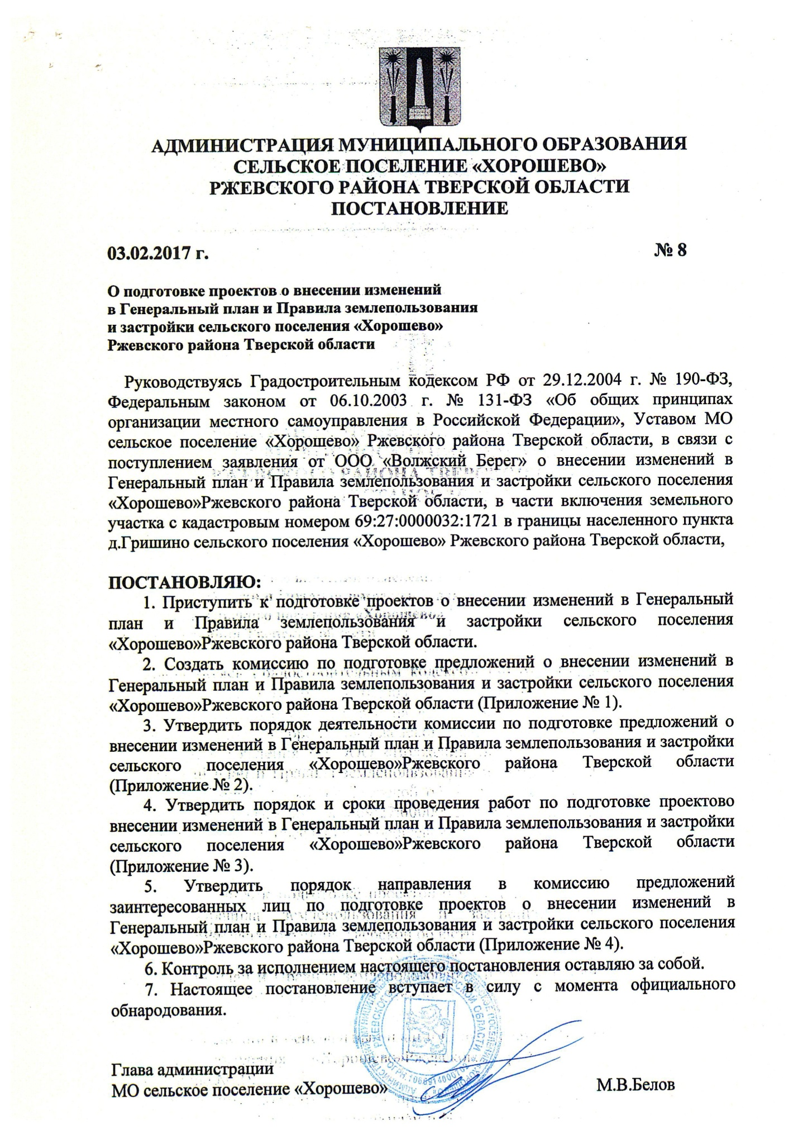

Приложение 4. Проектная документация
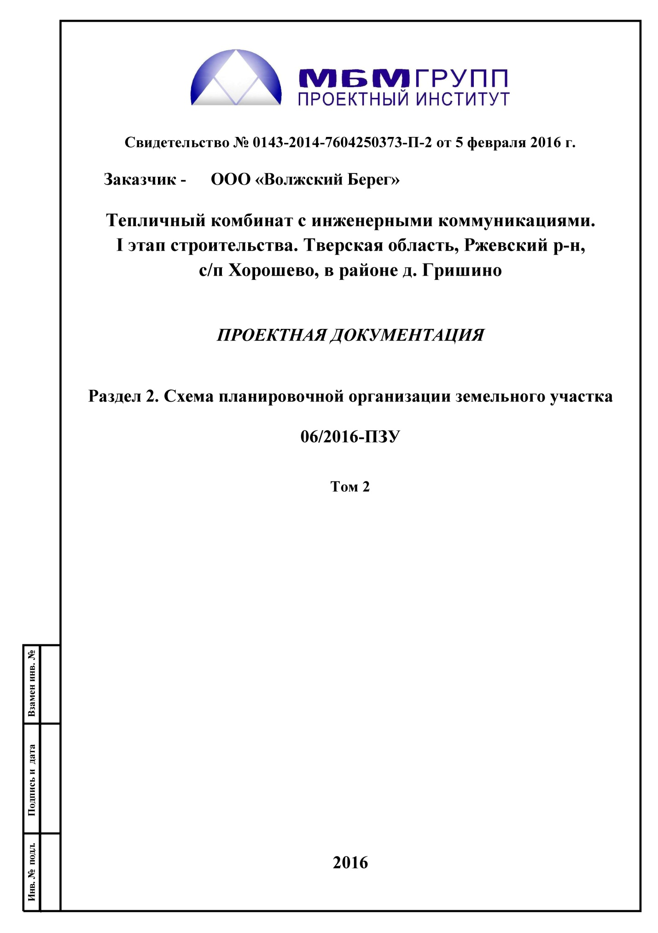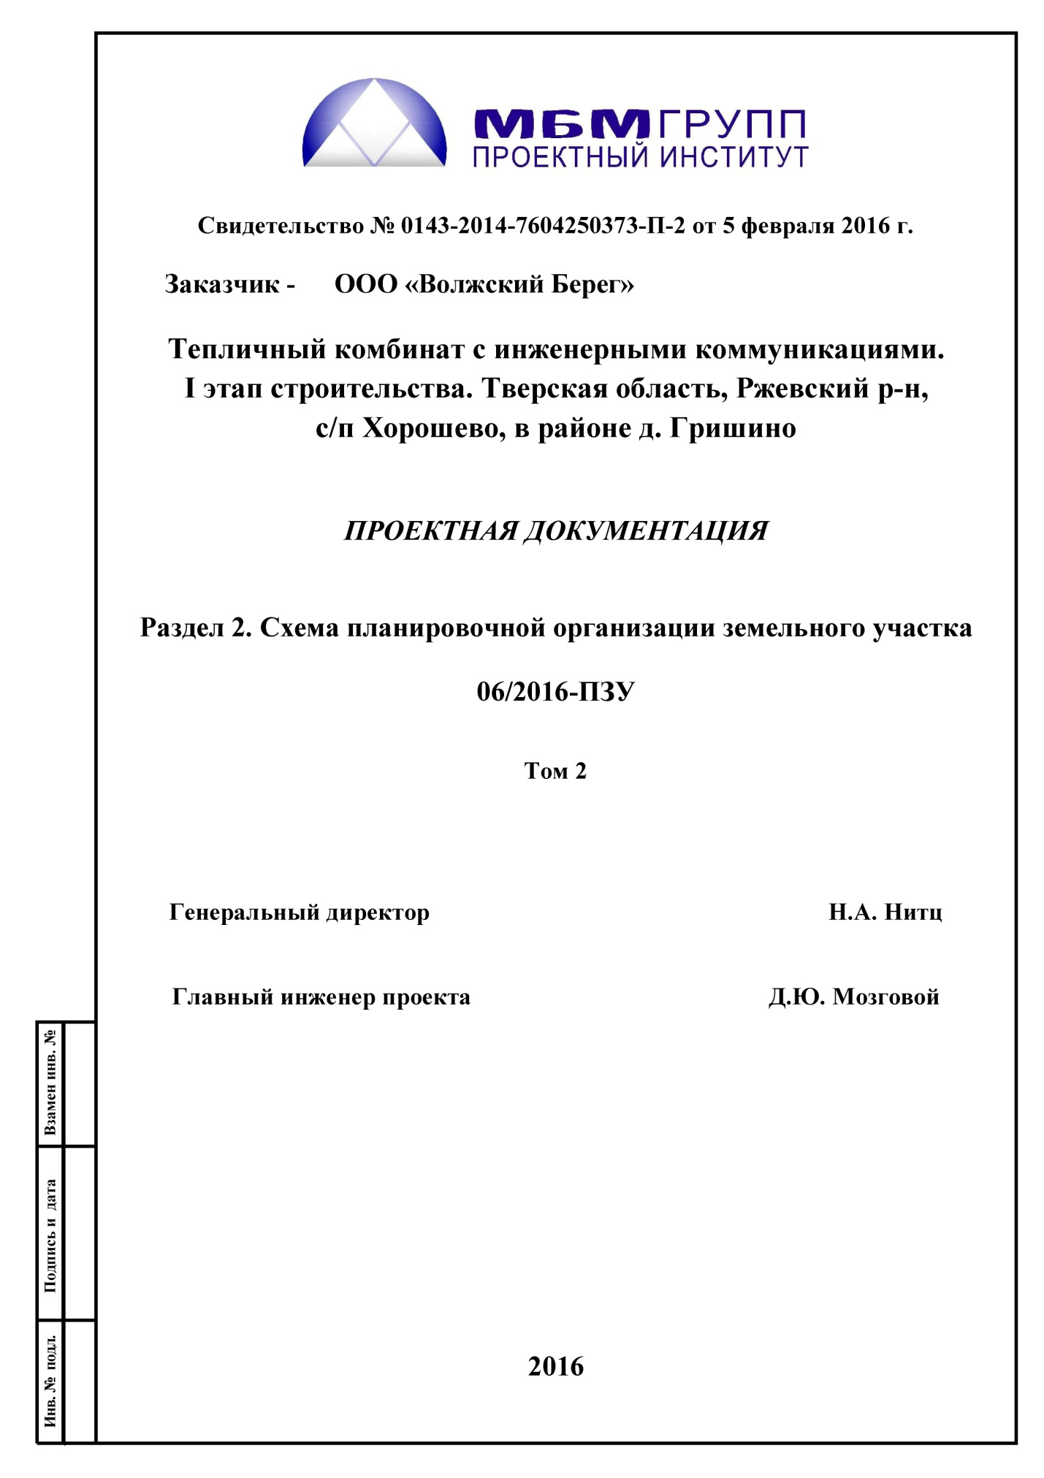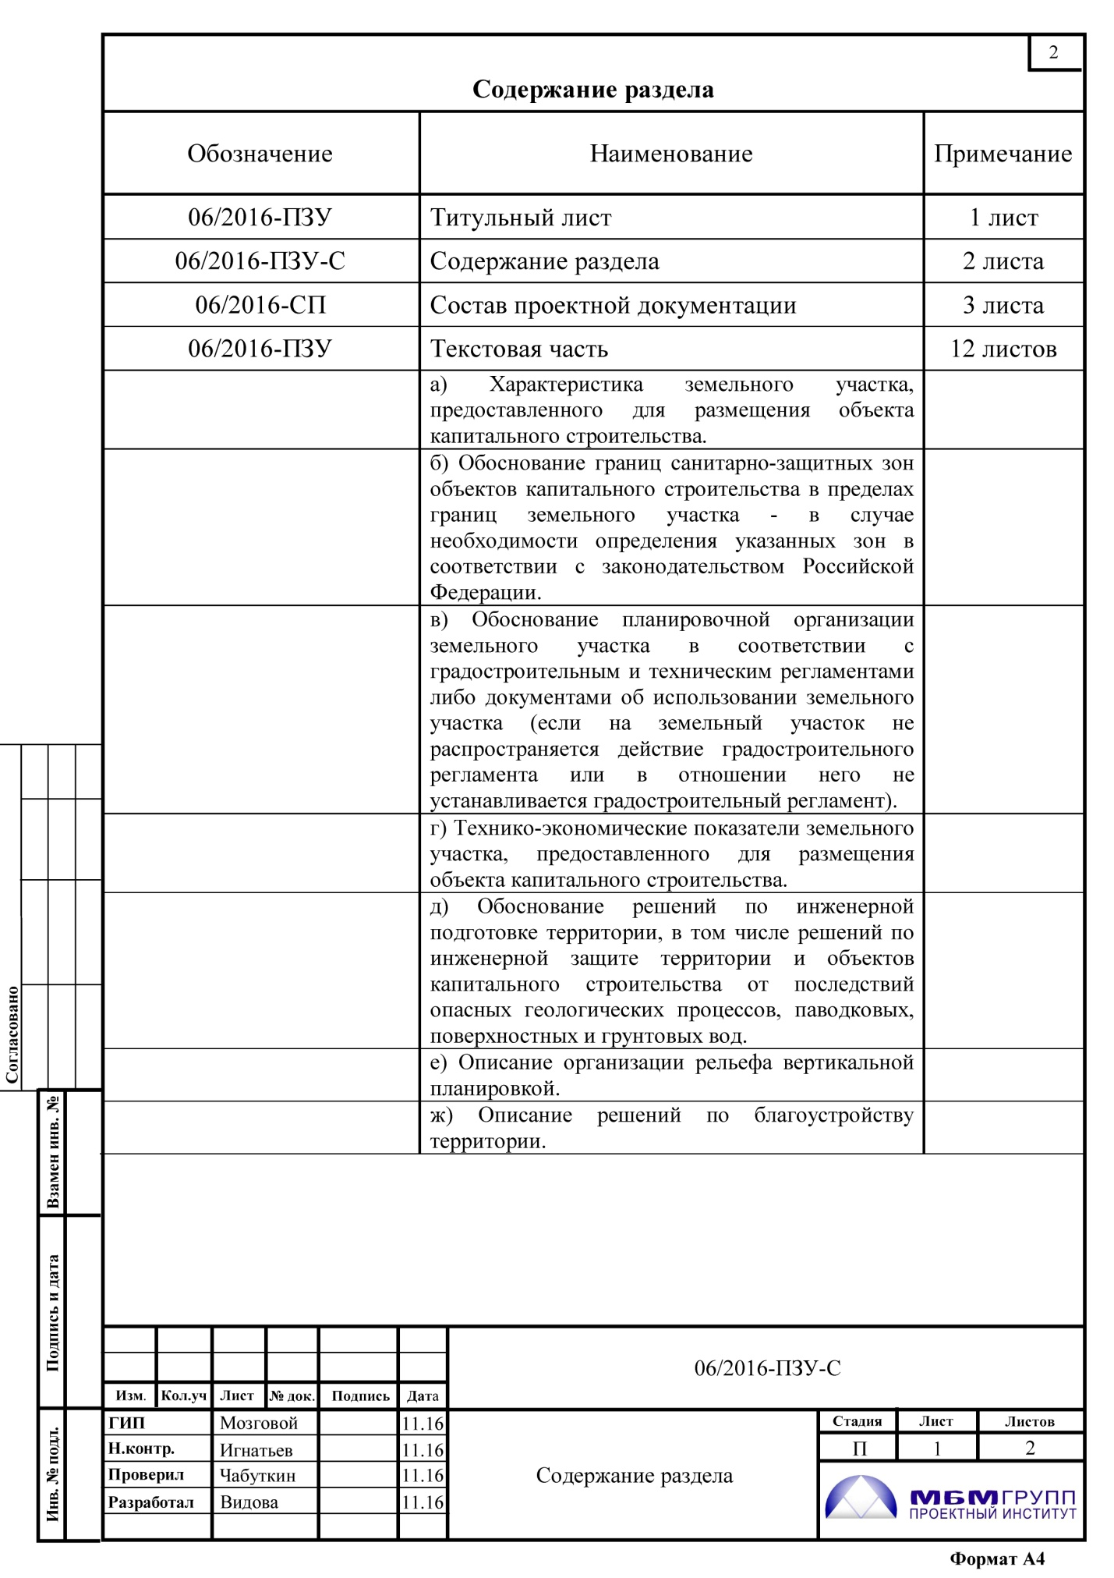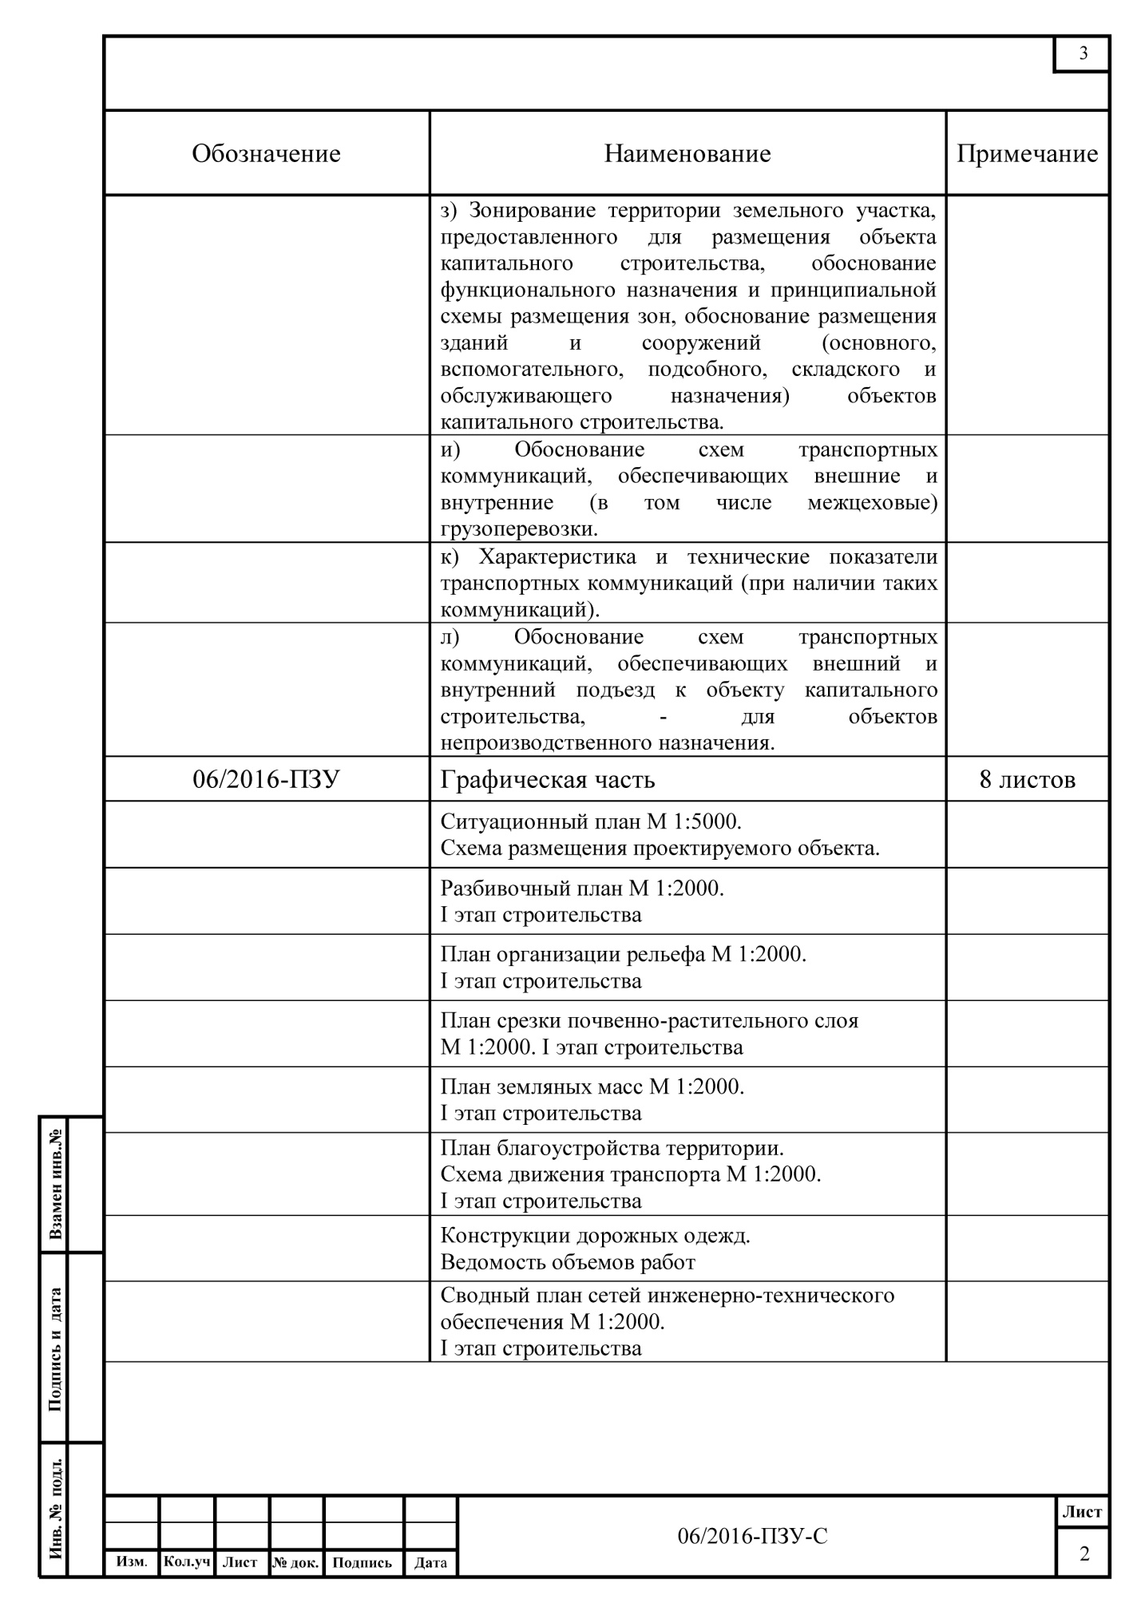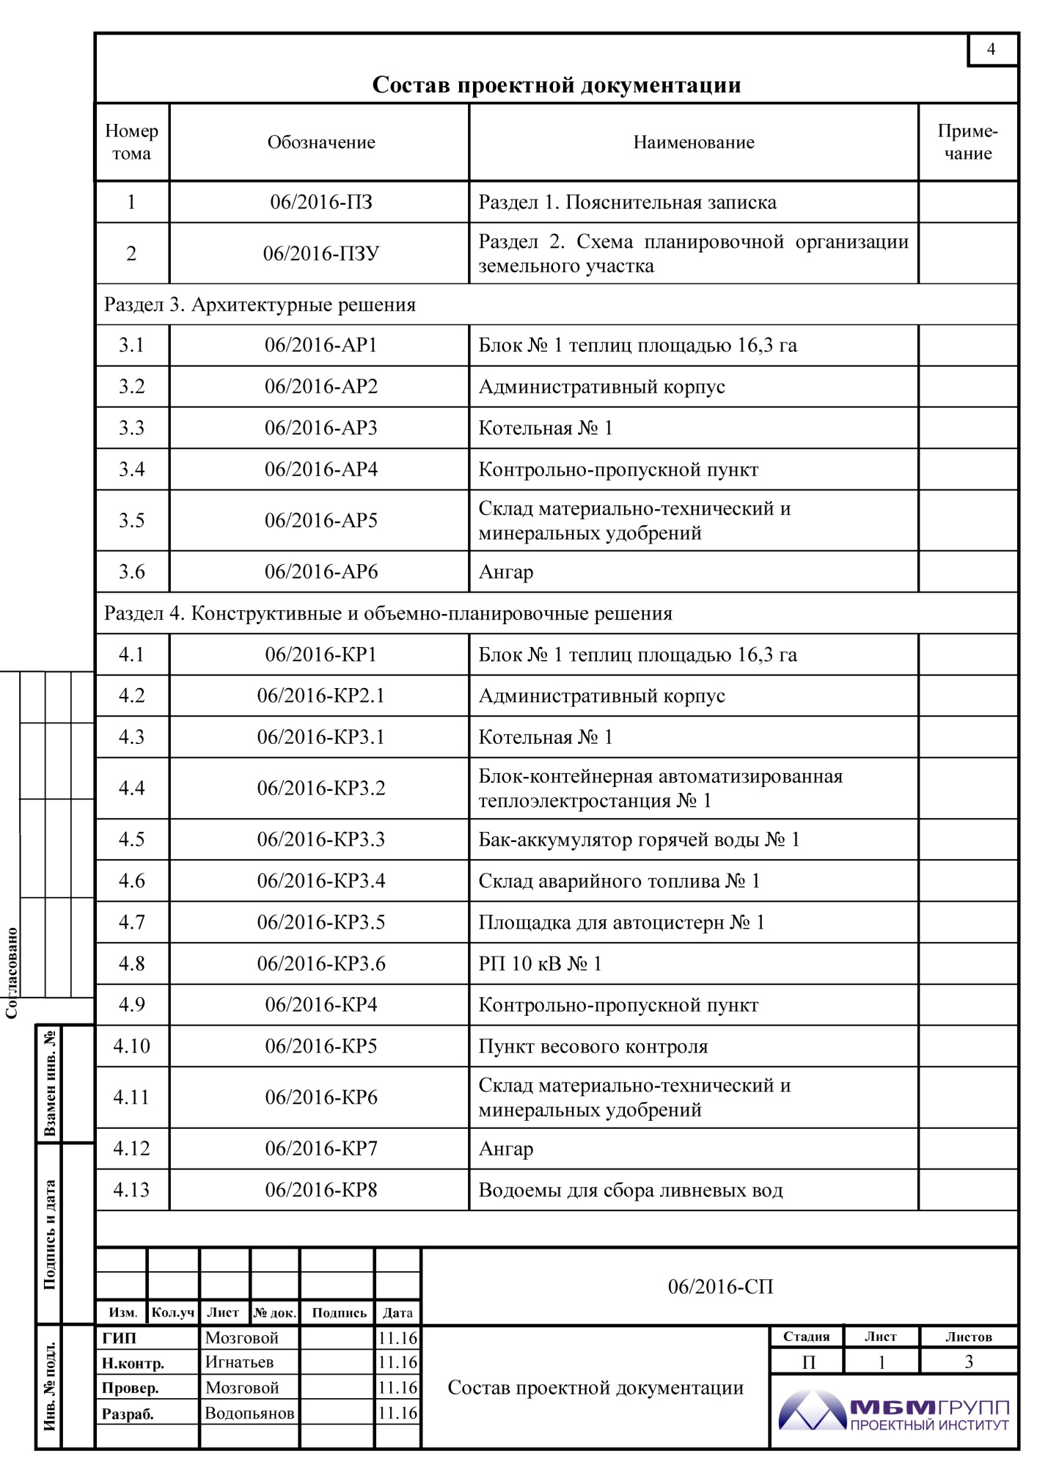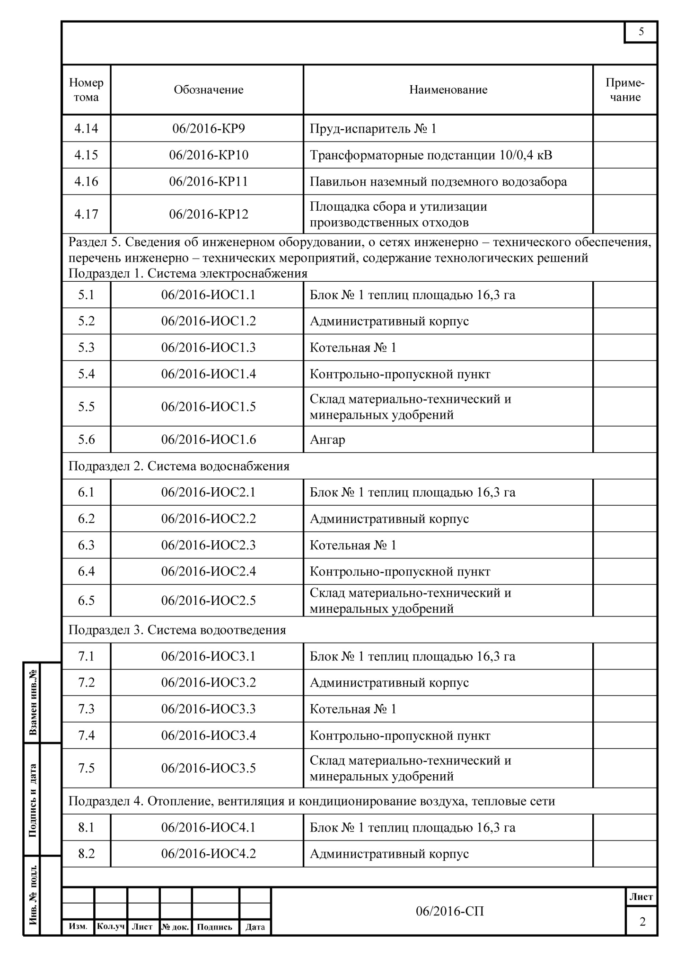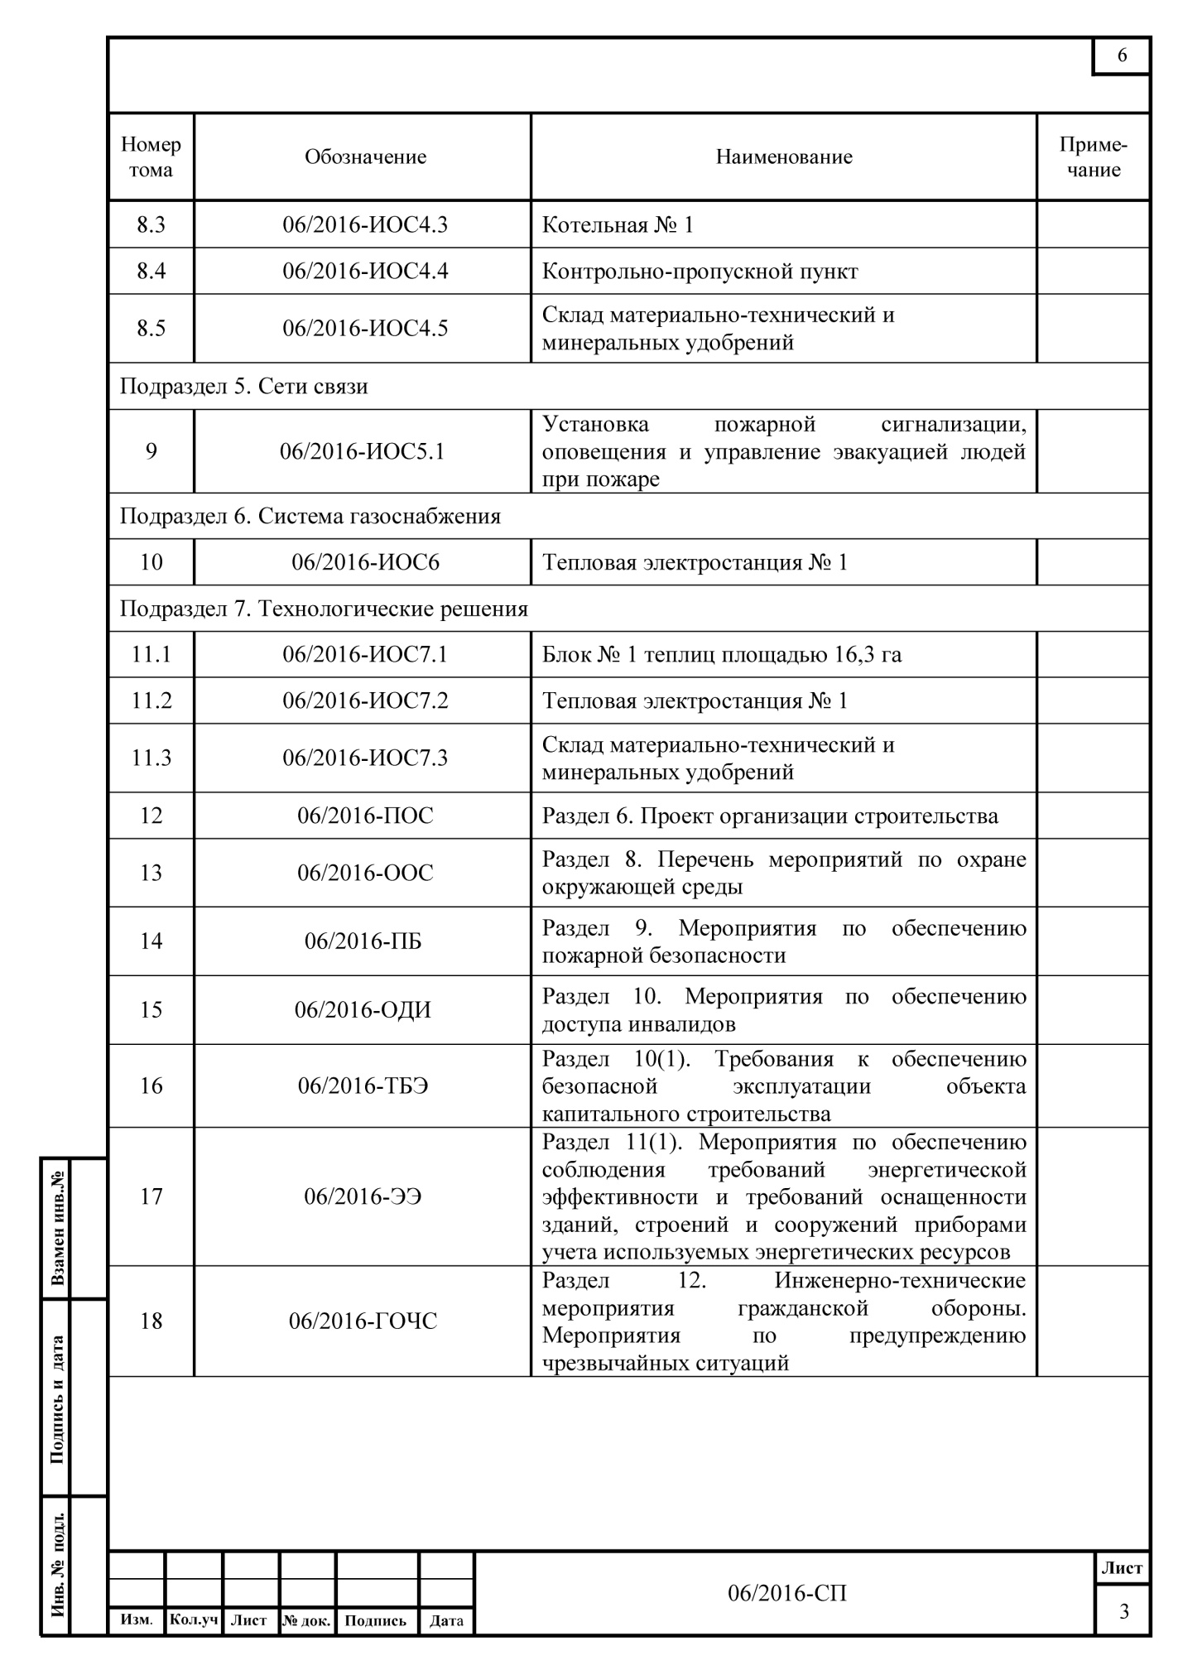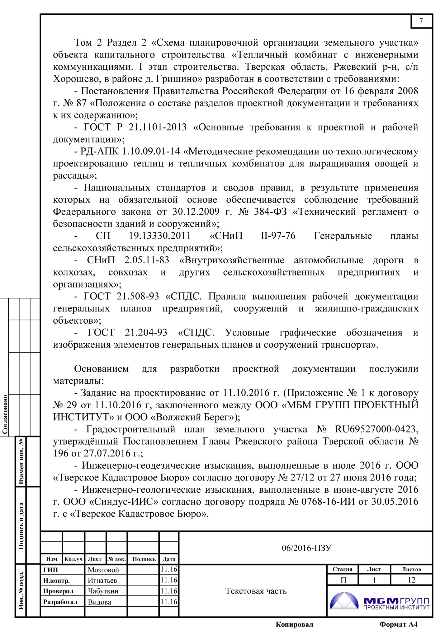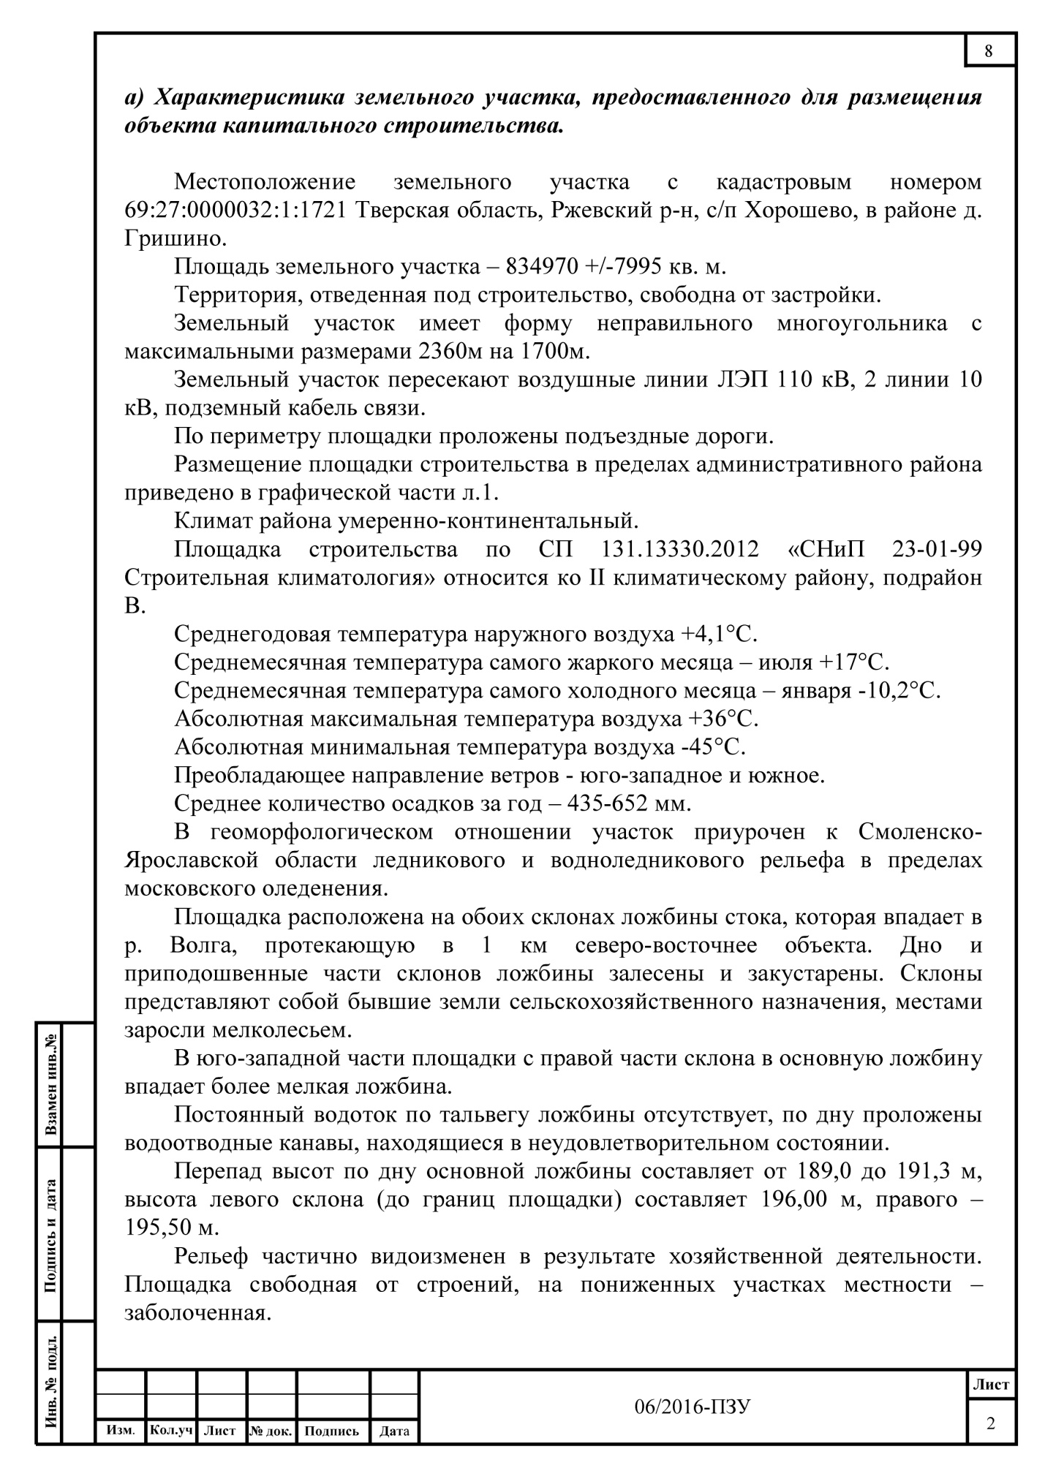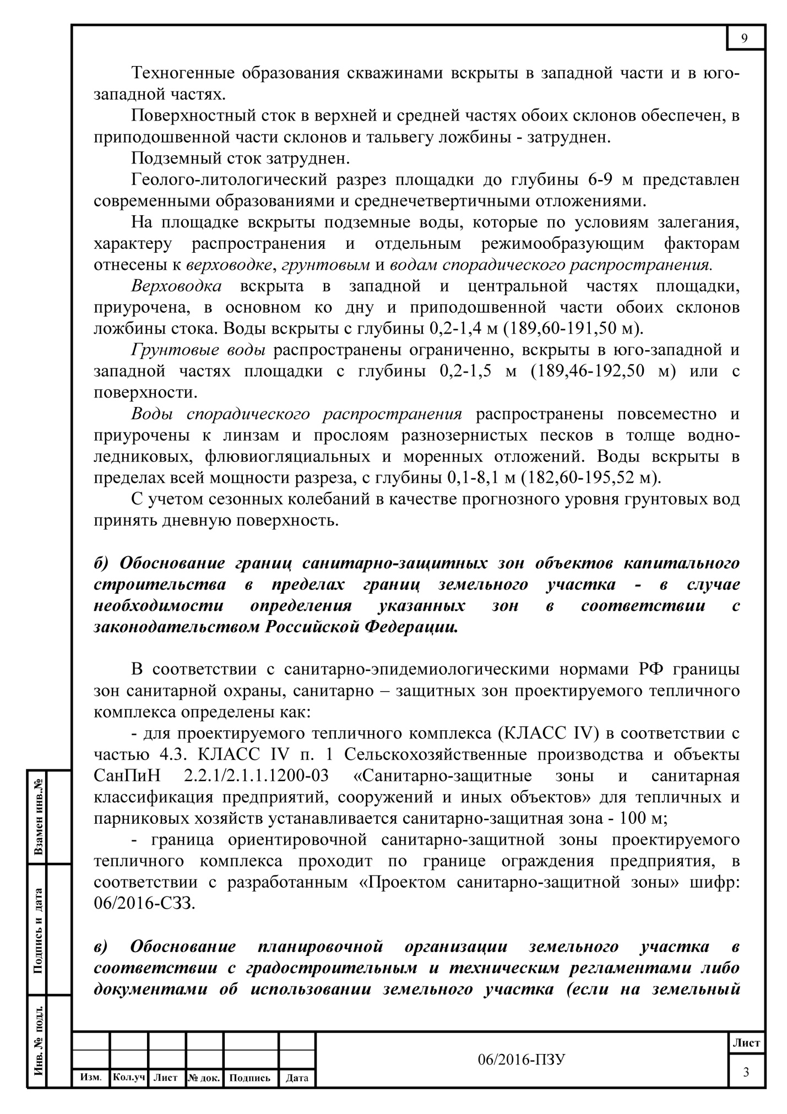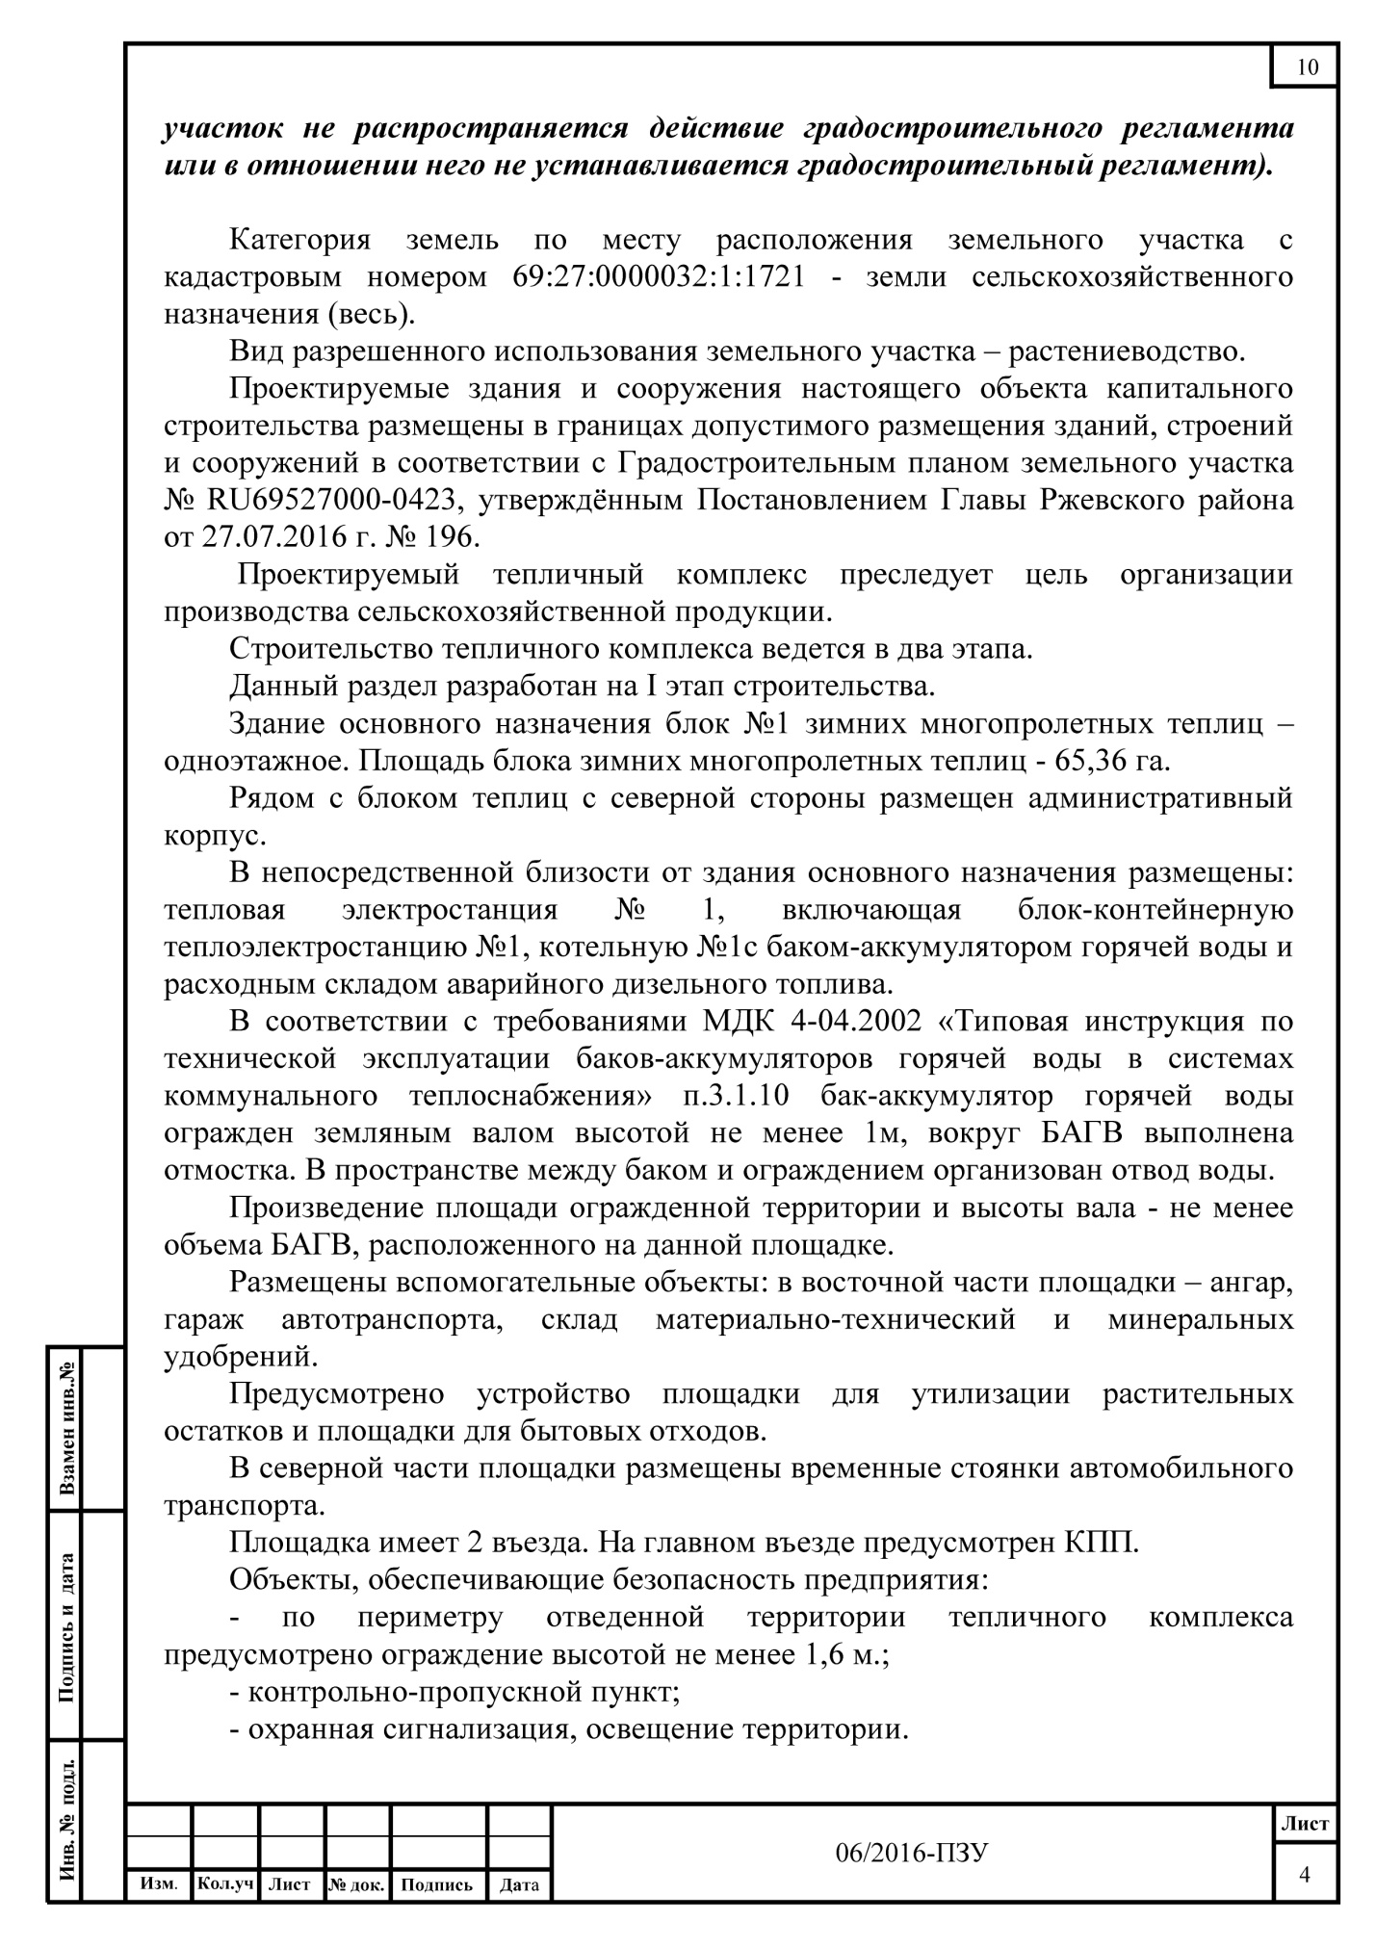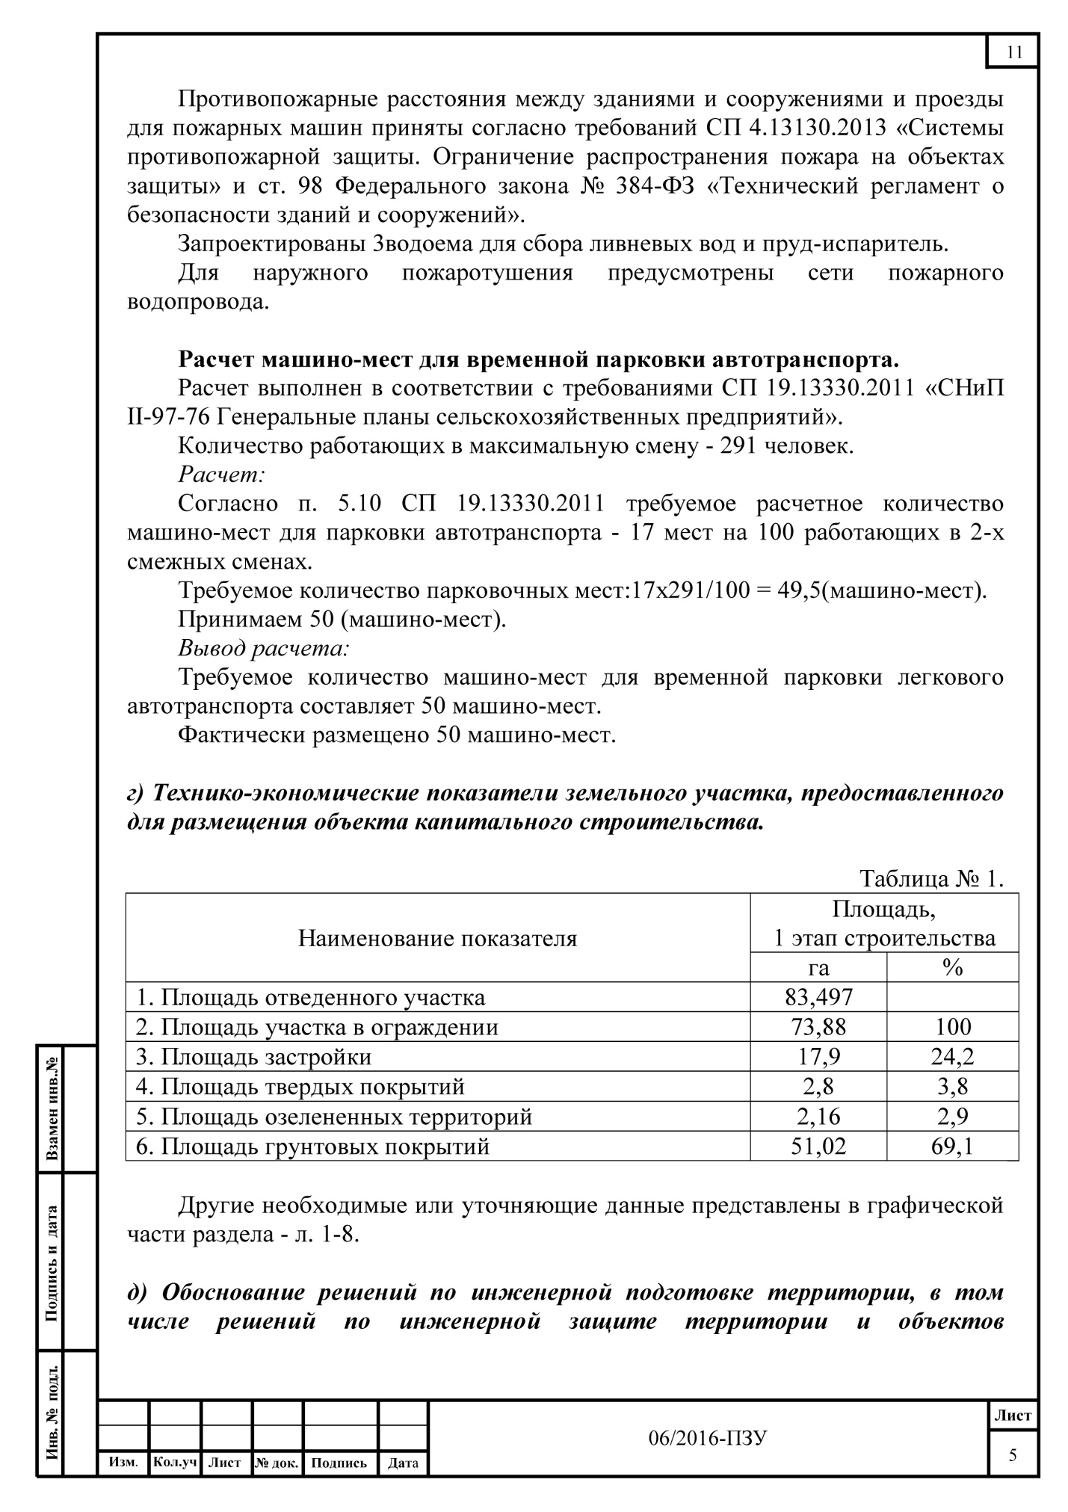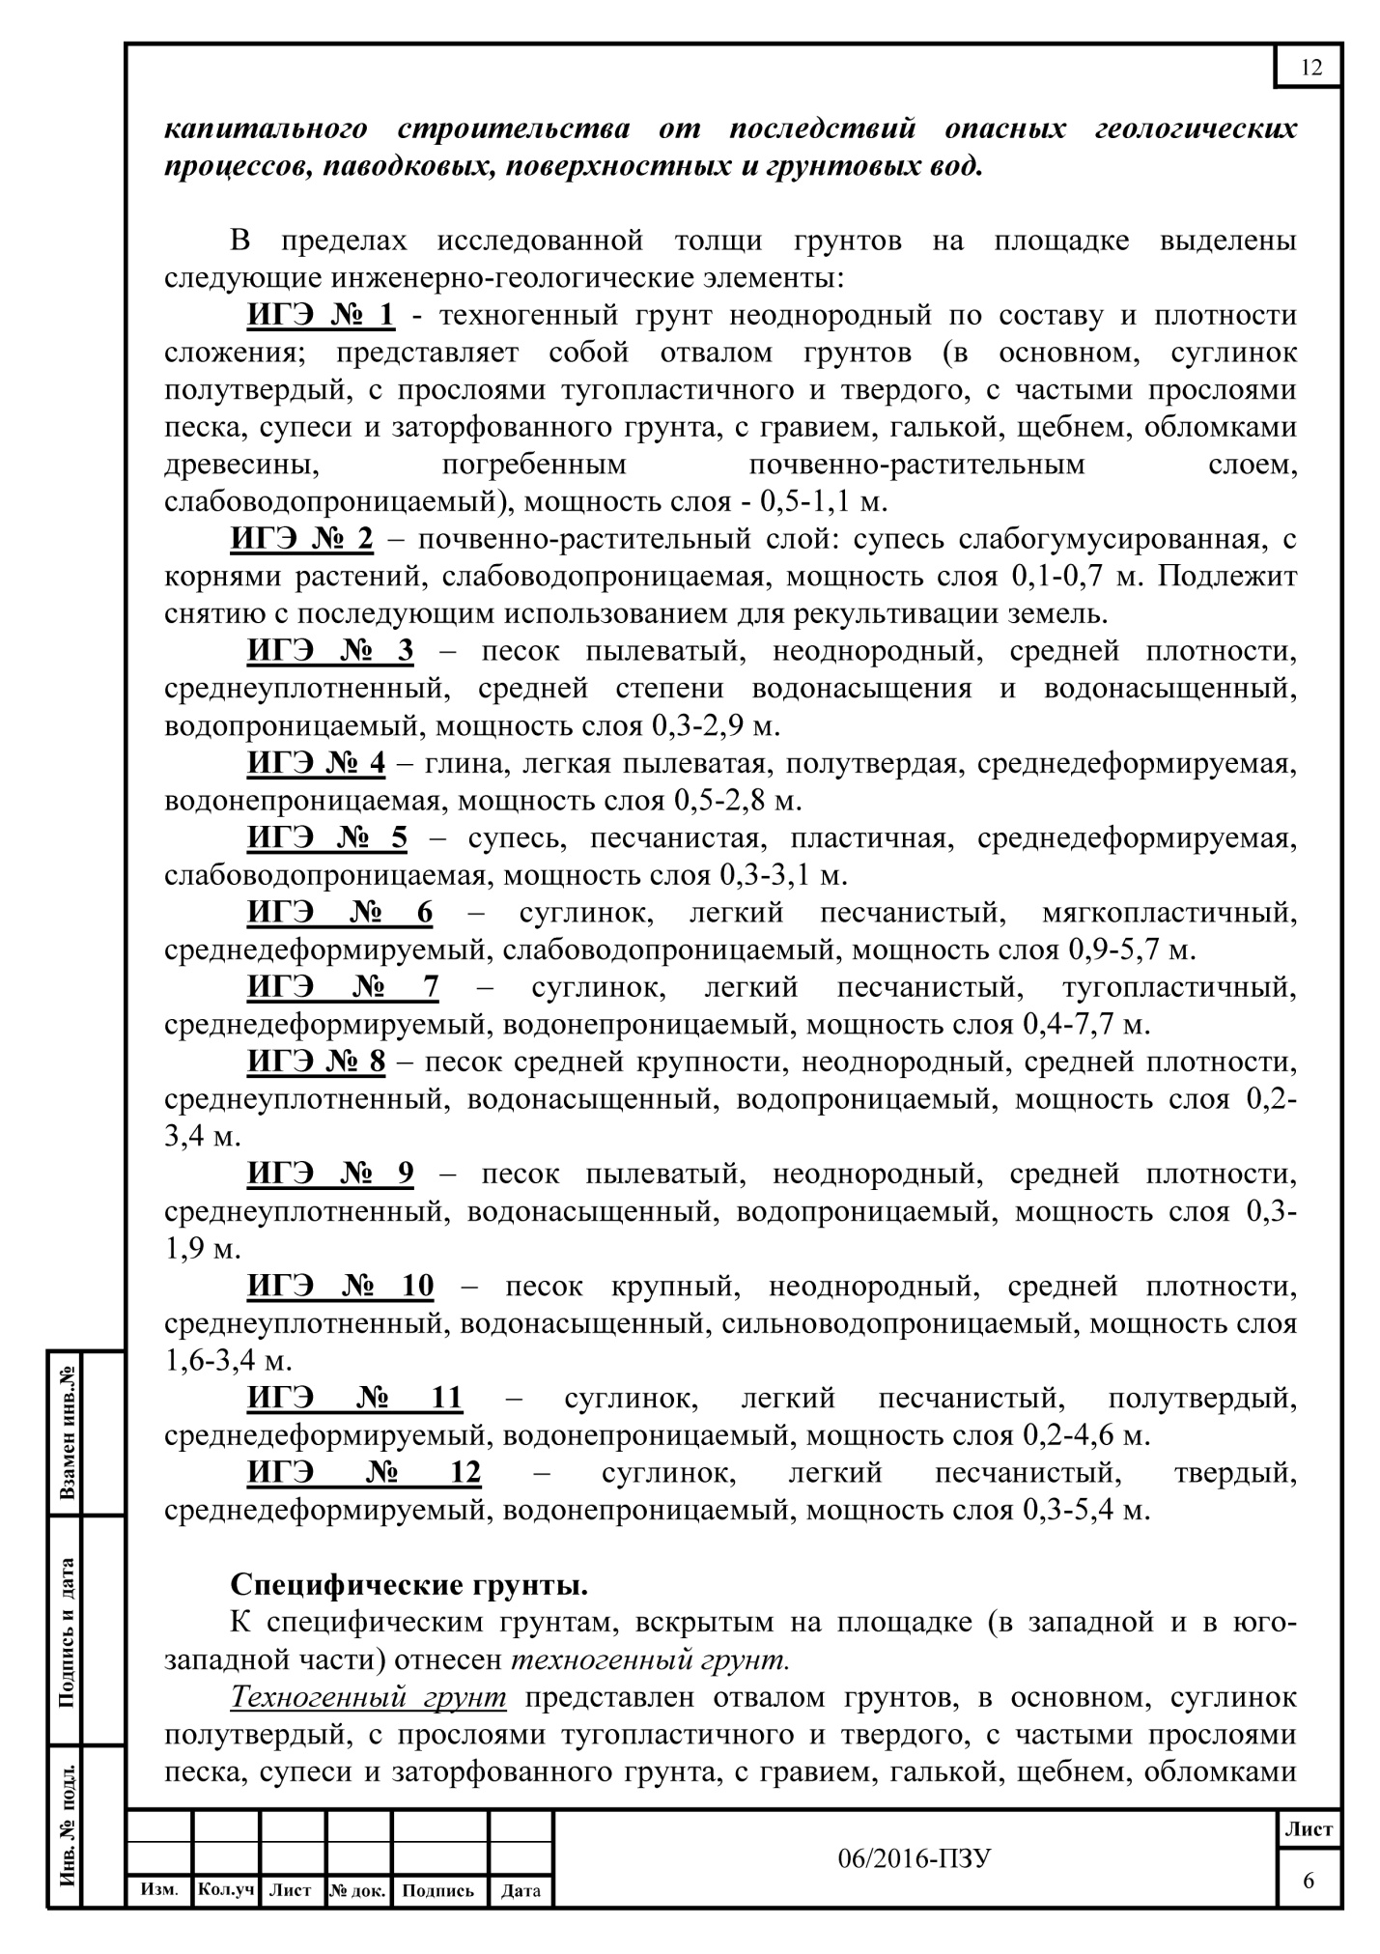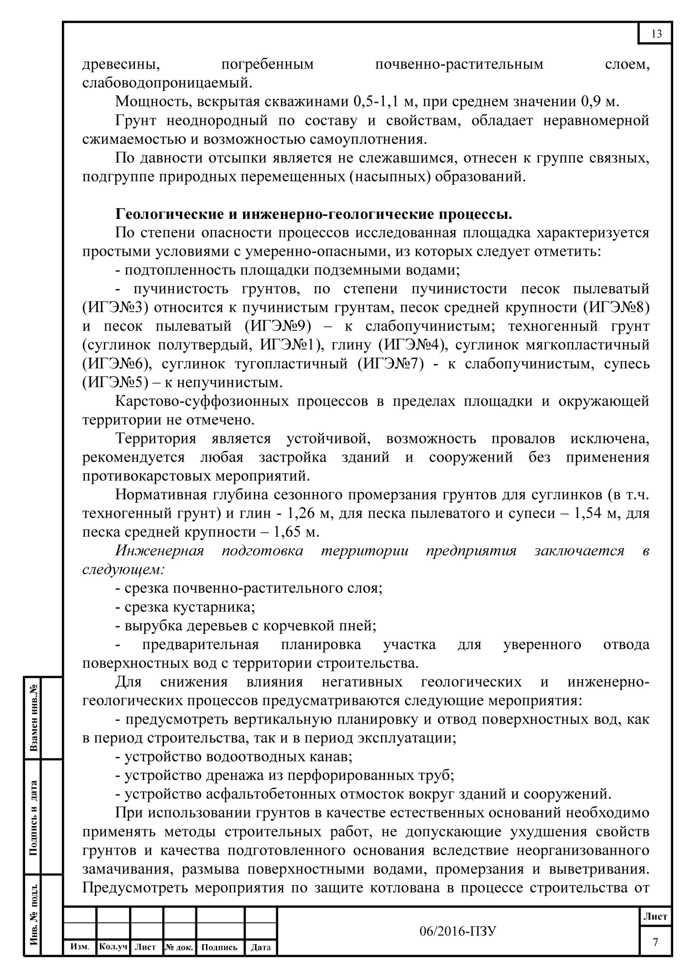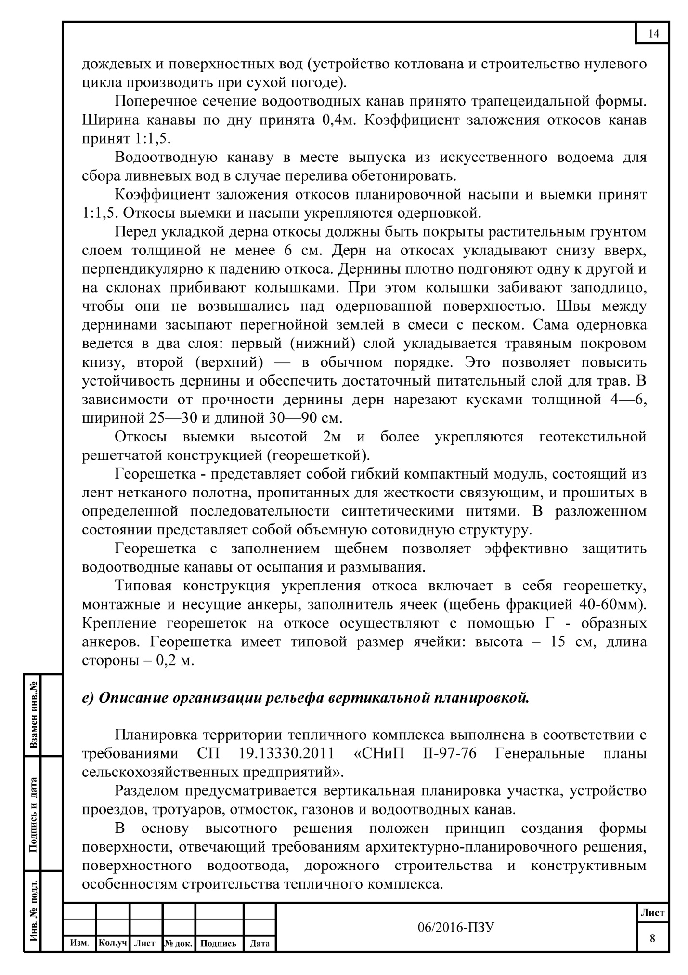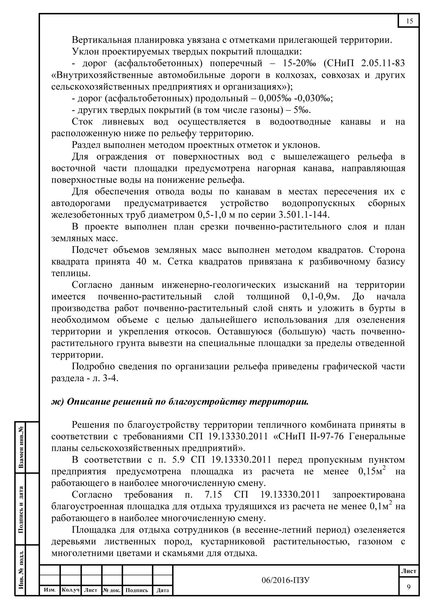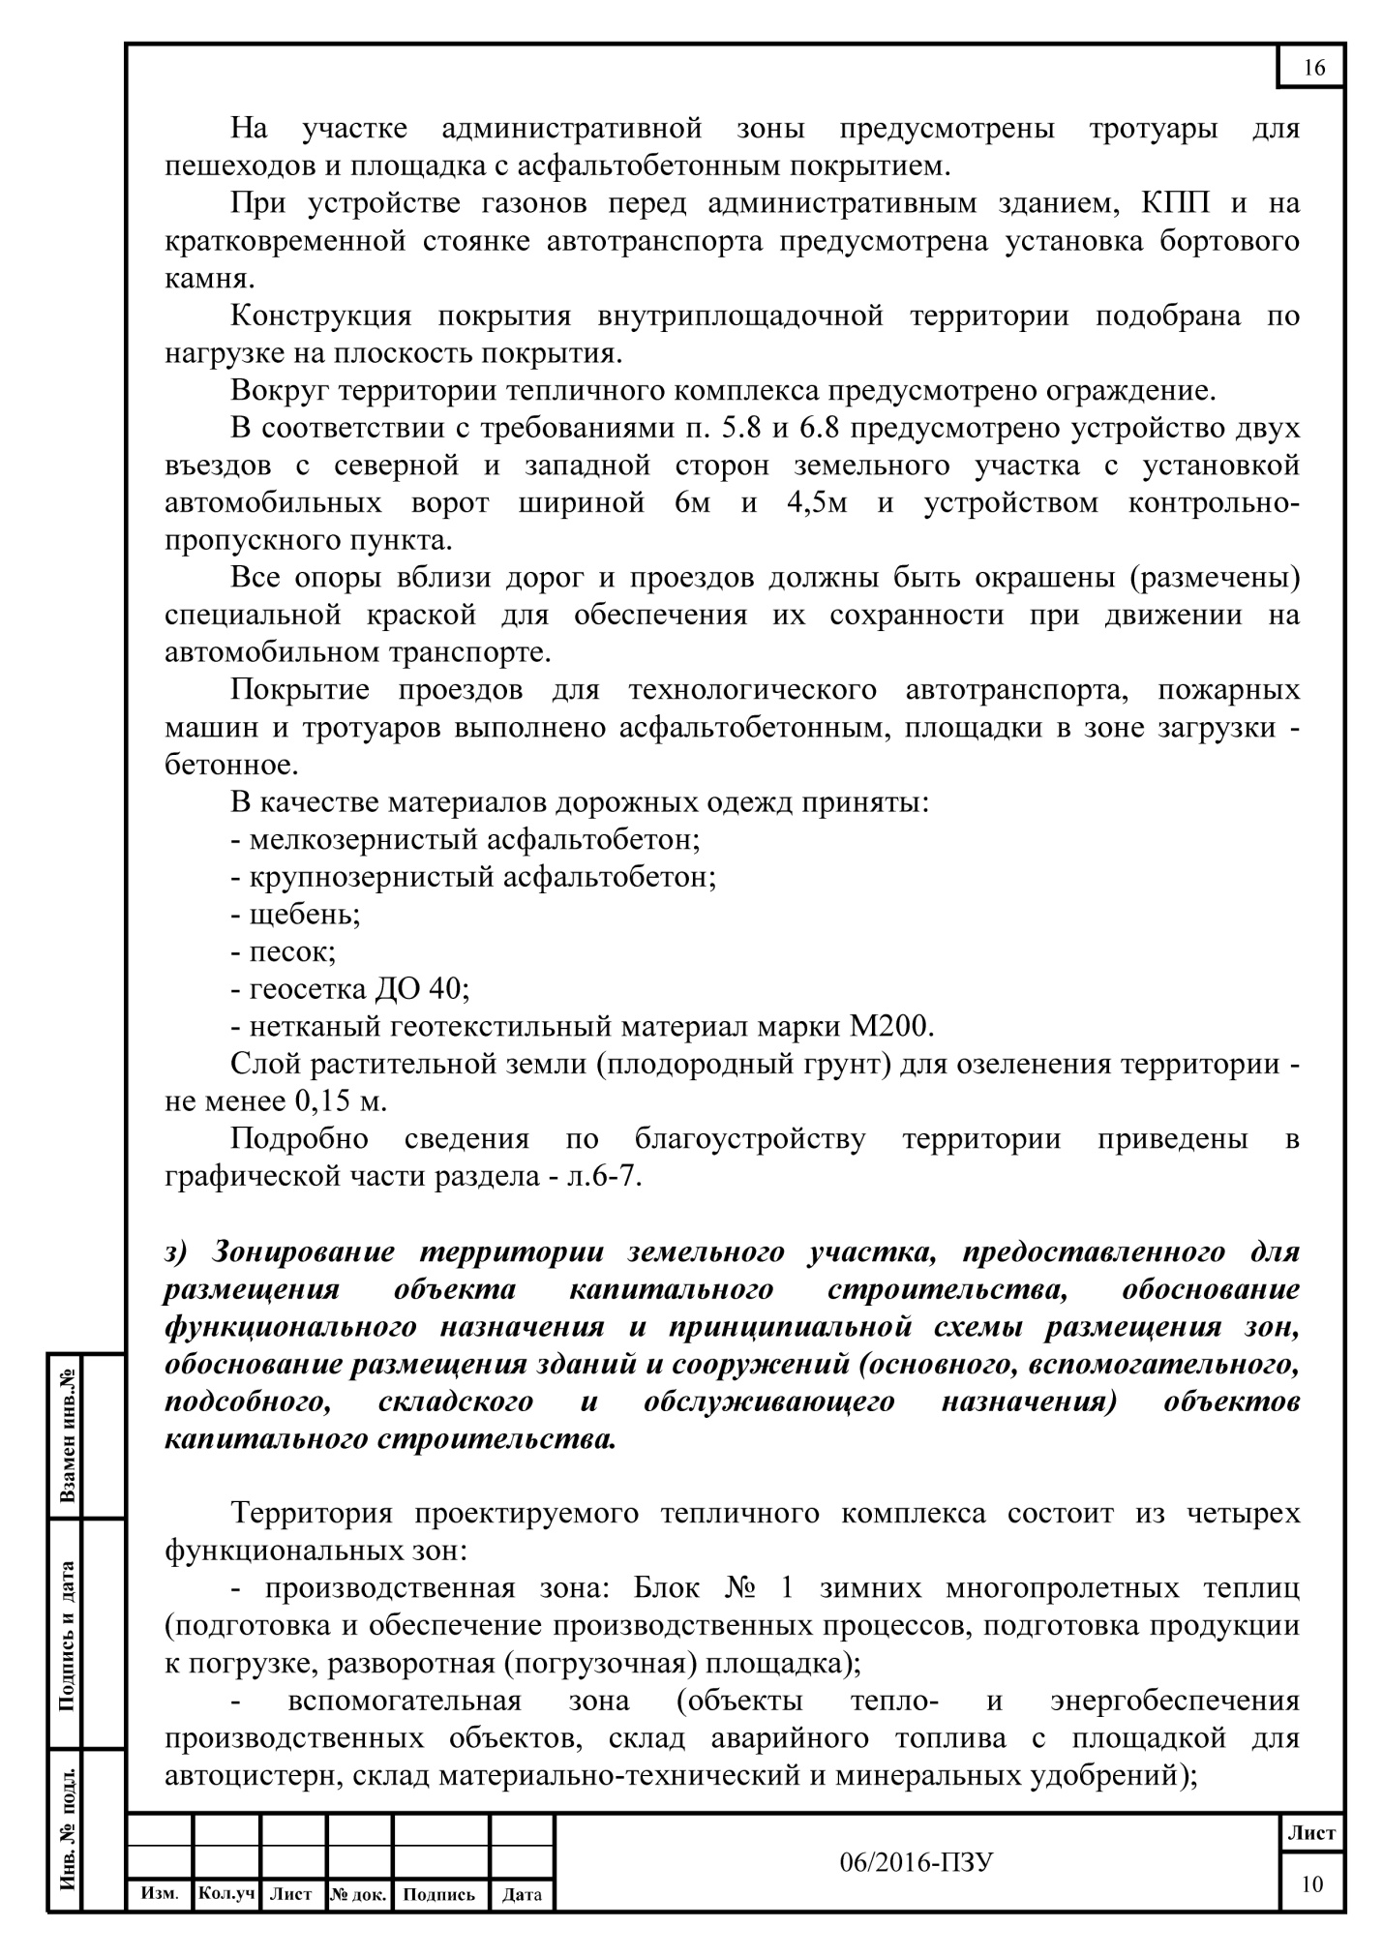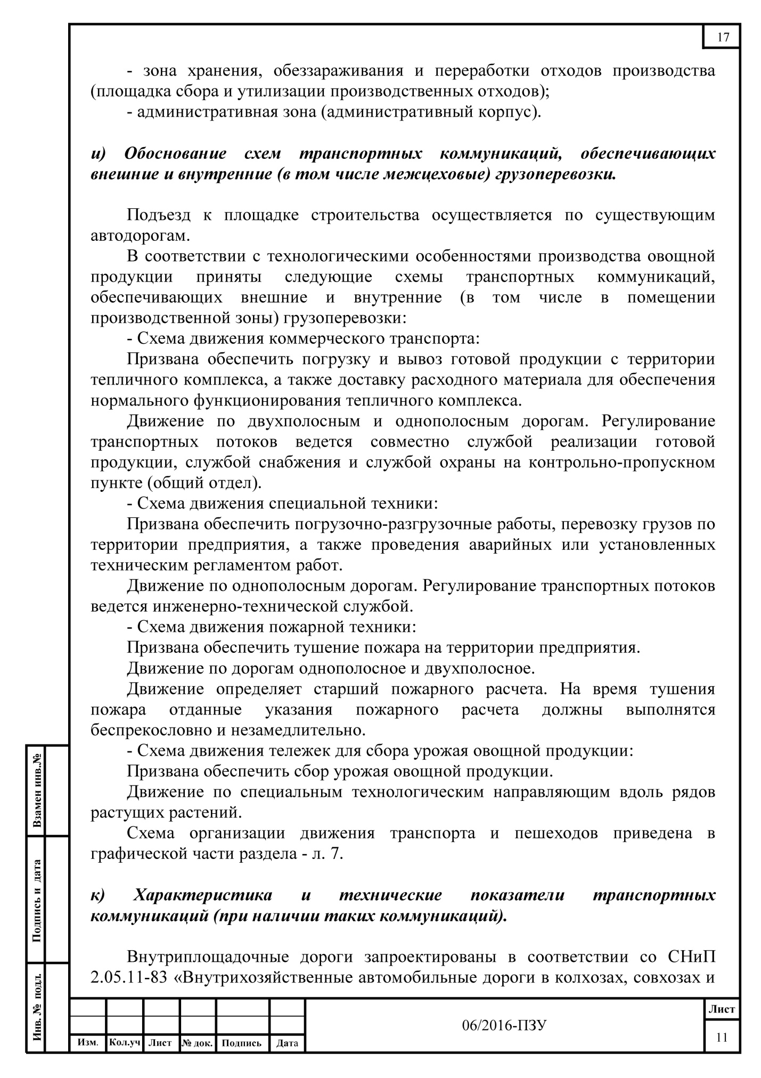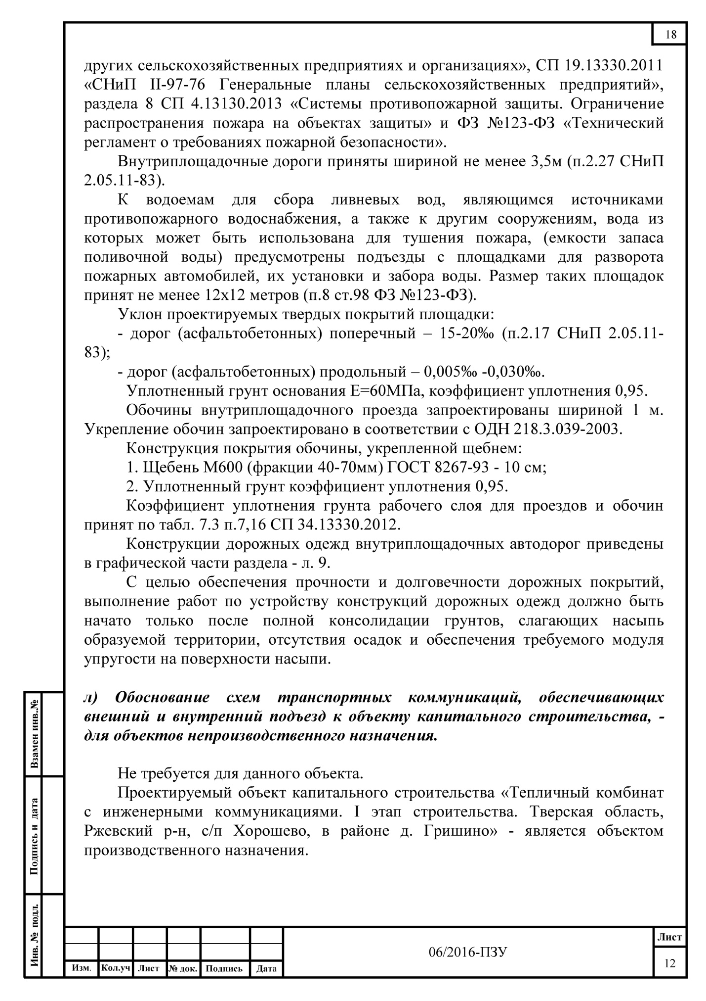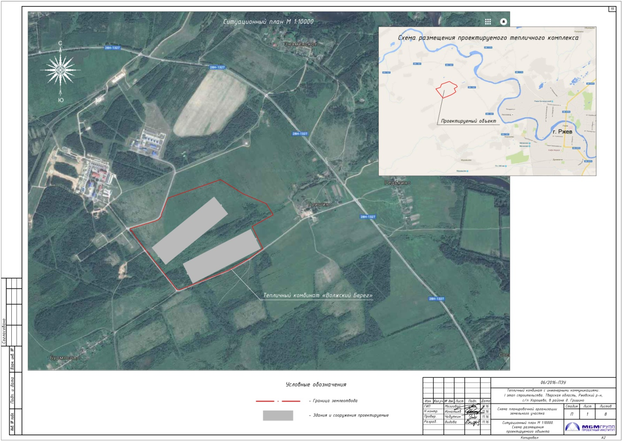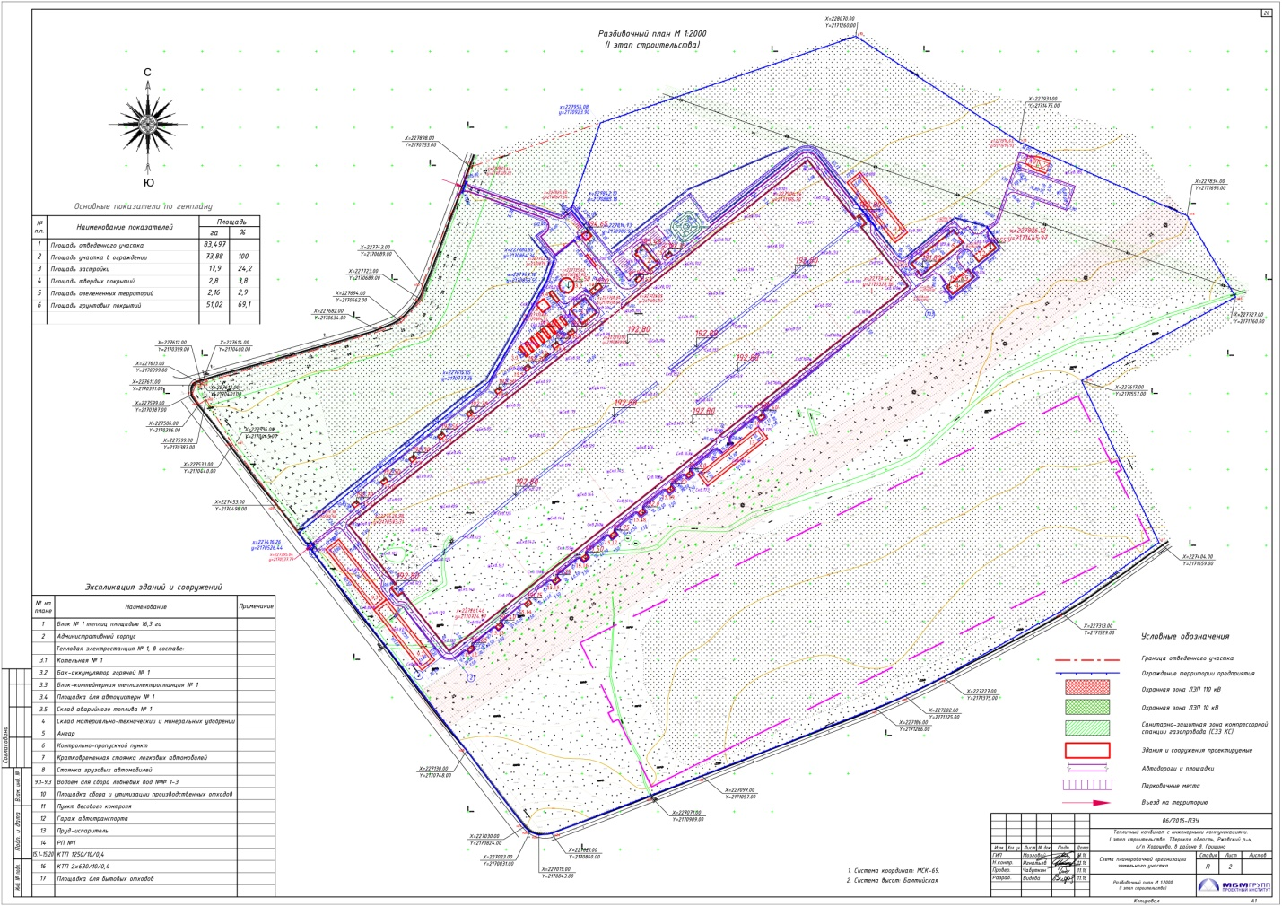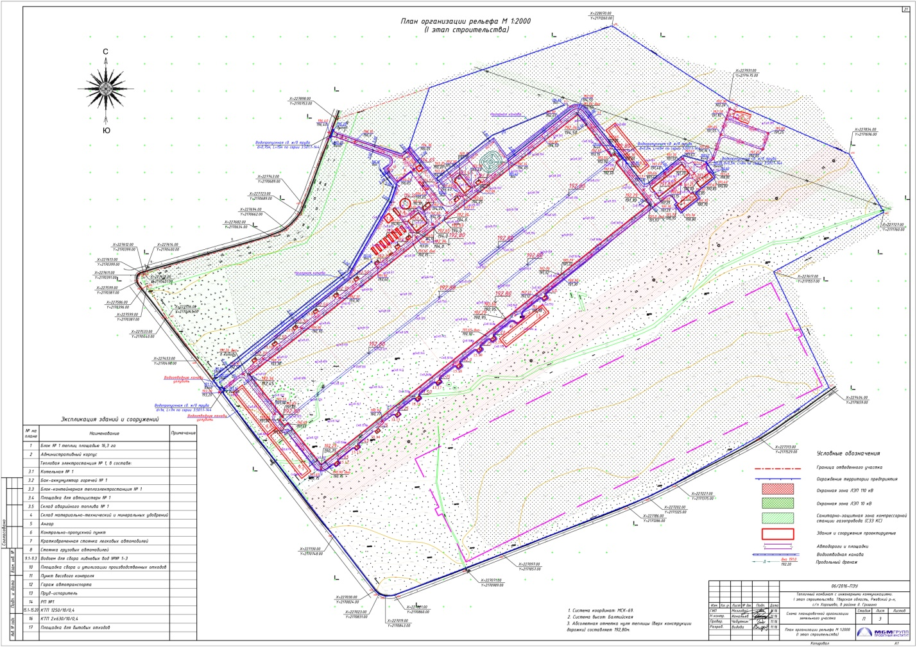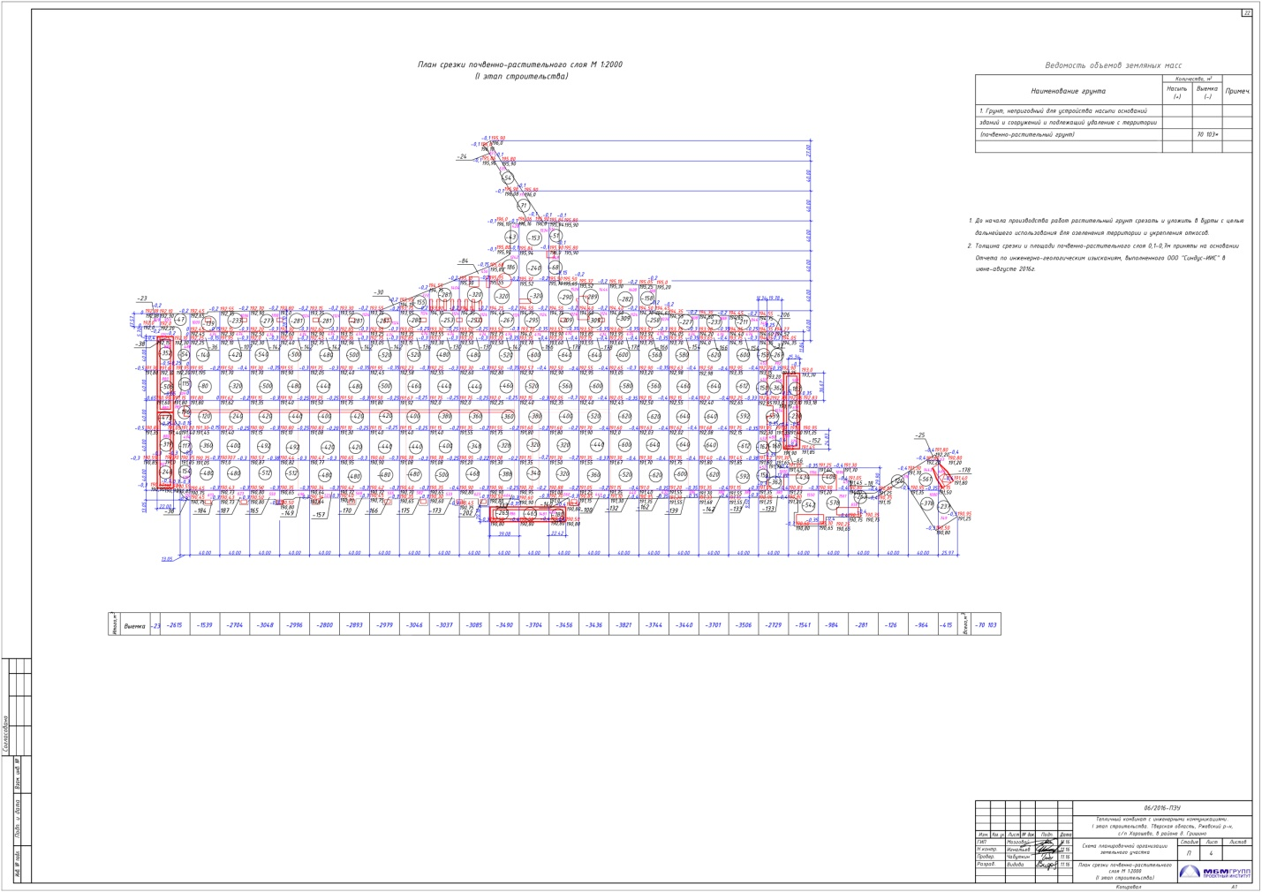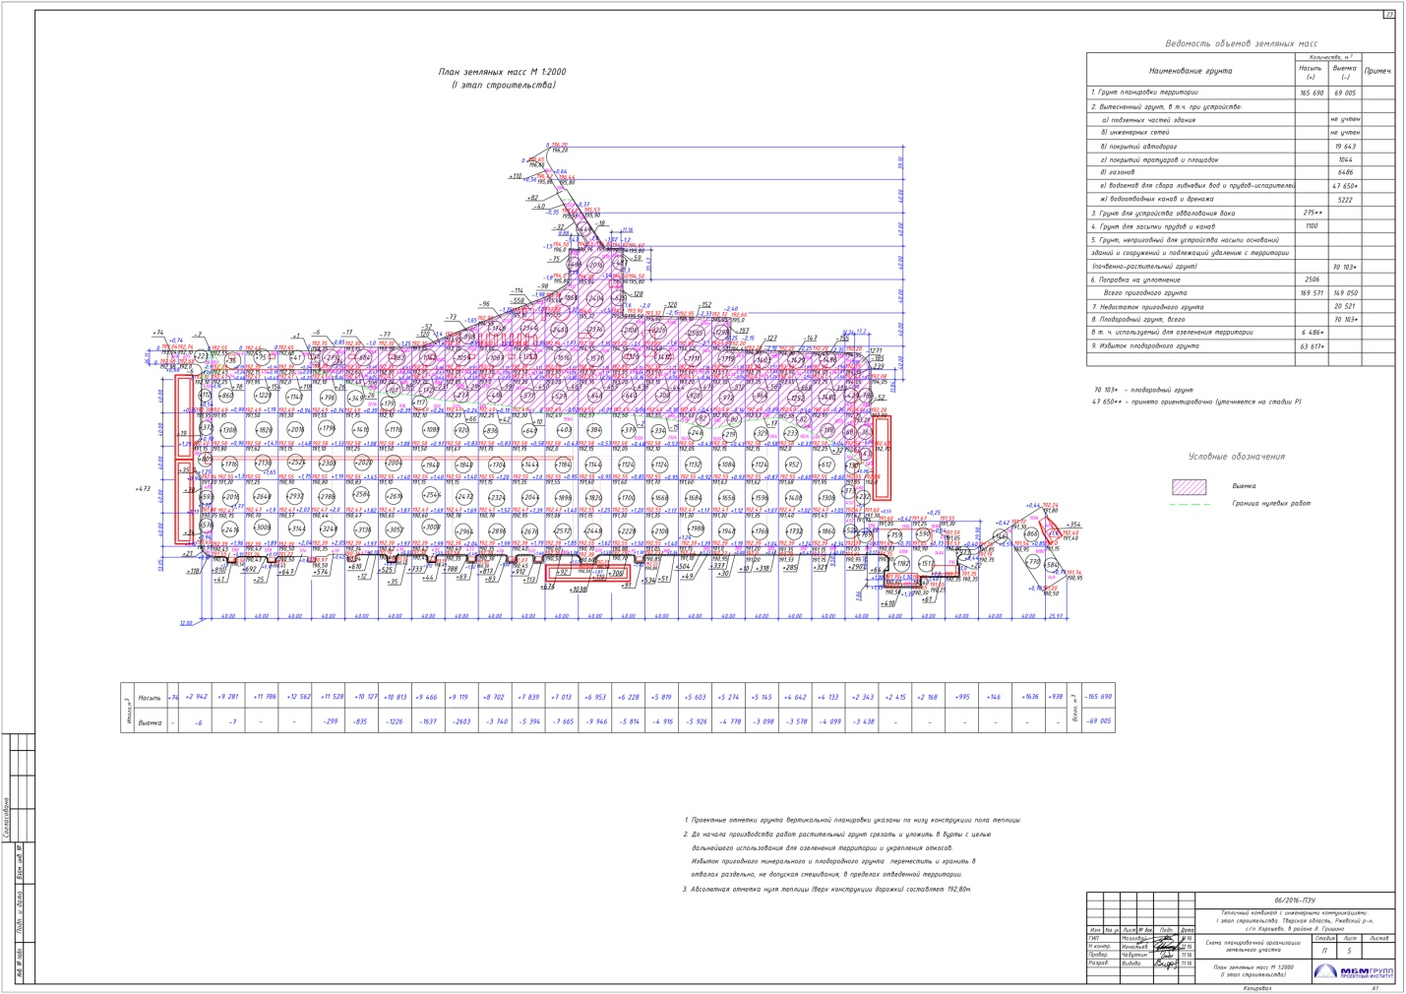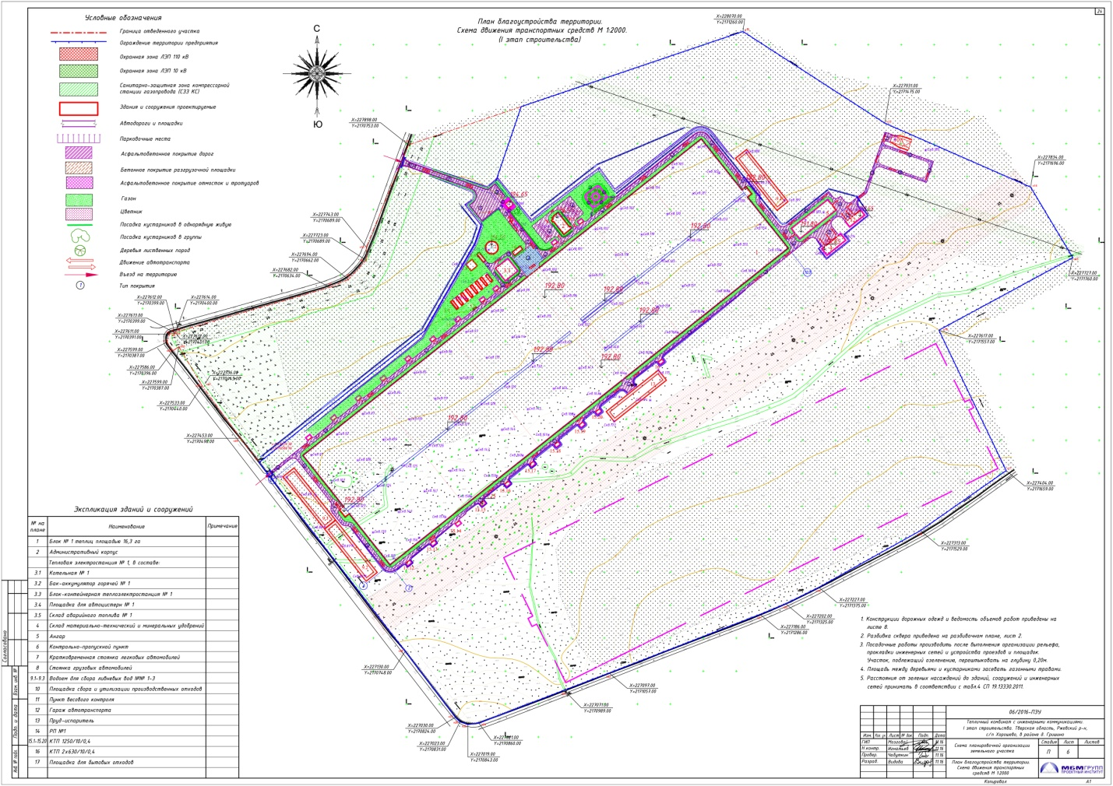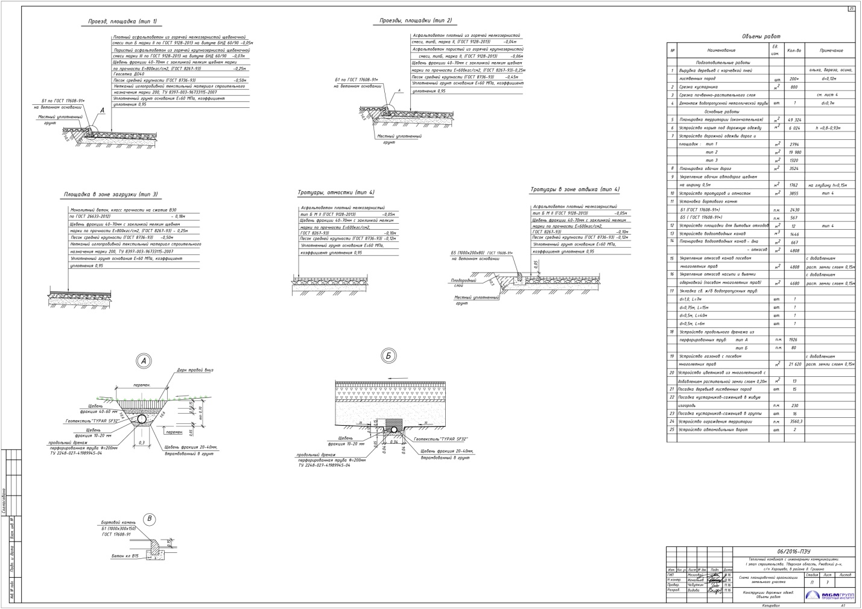

Приложение 5. Кадастровый паспорт
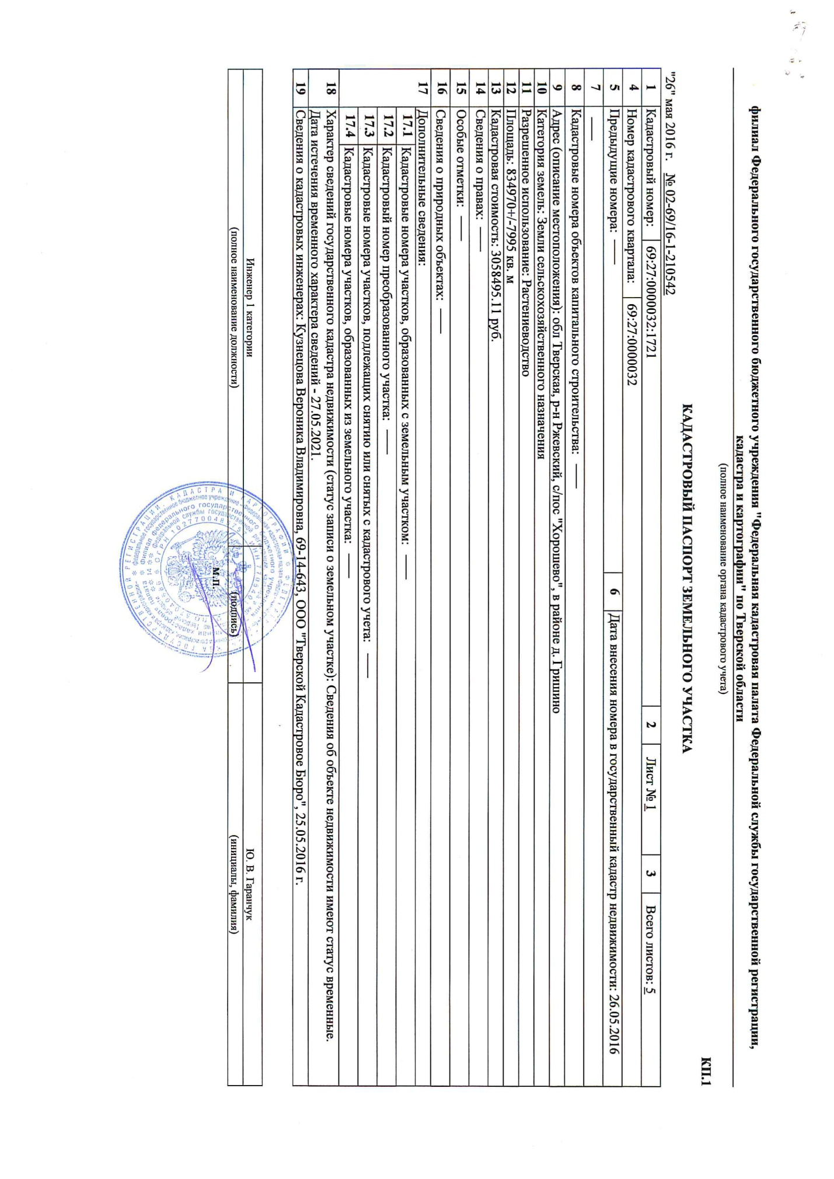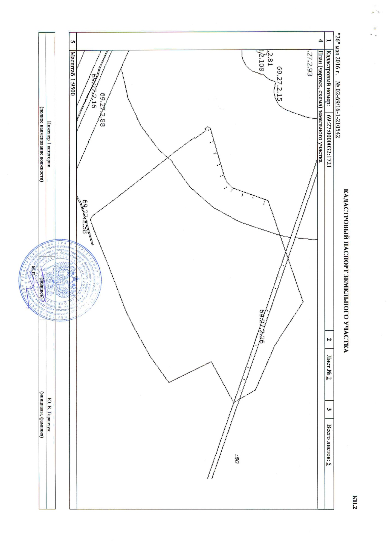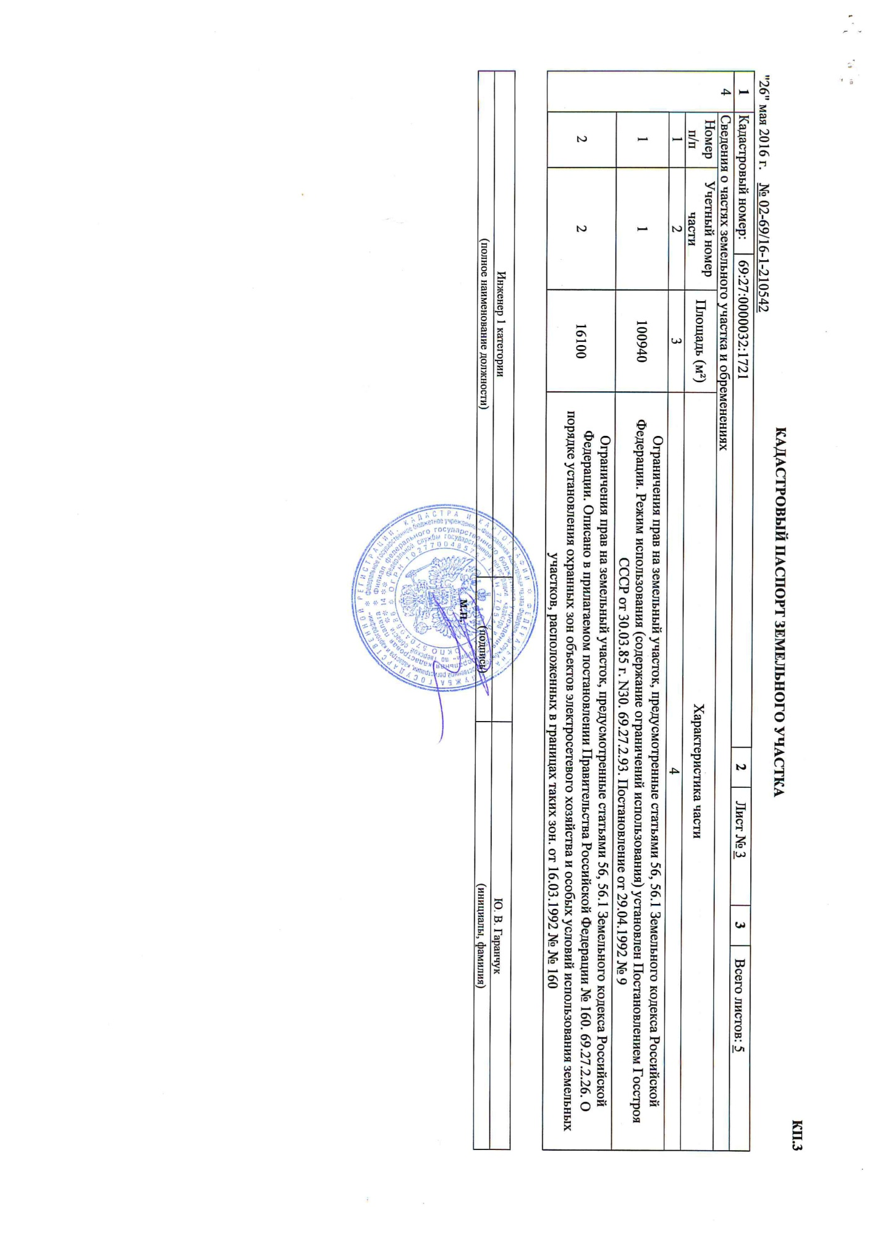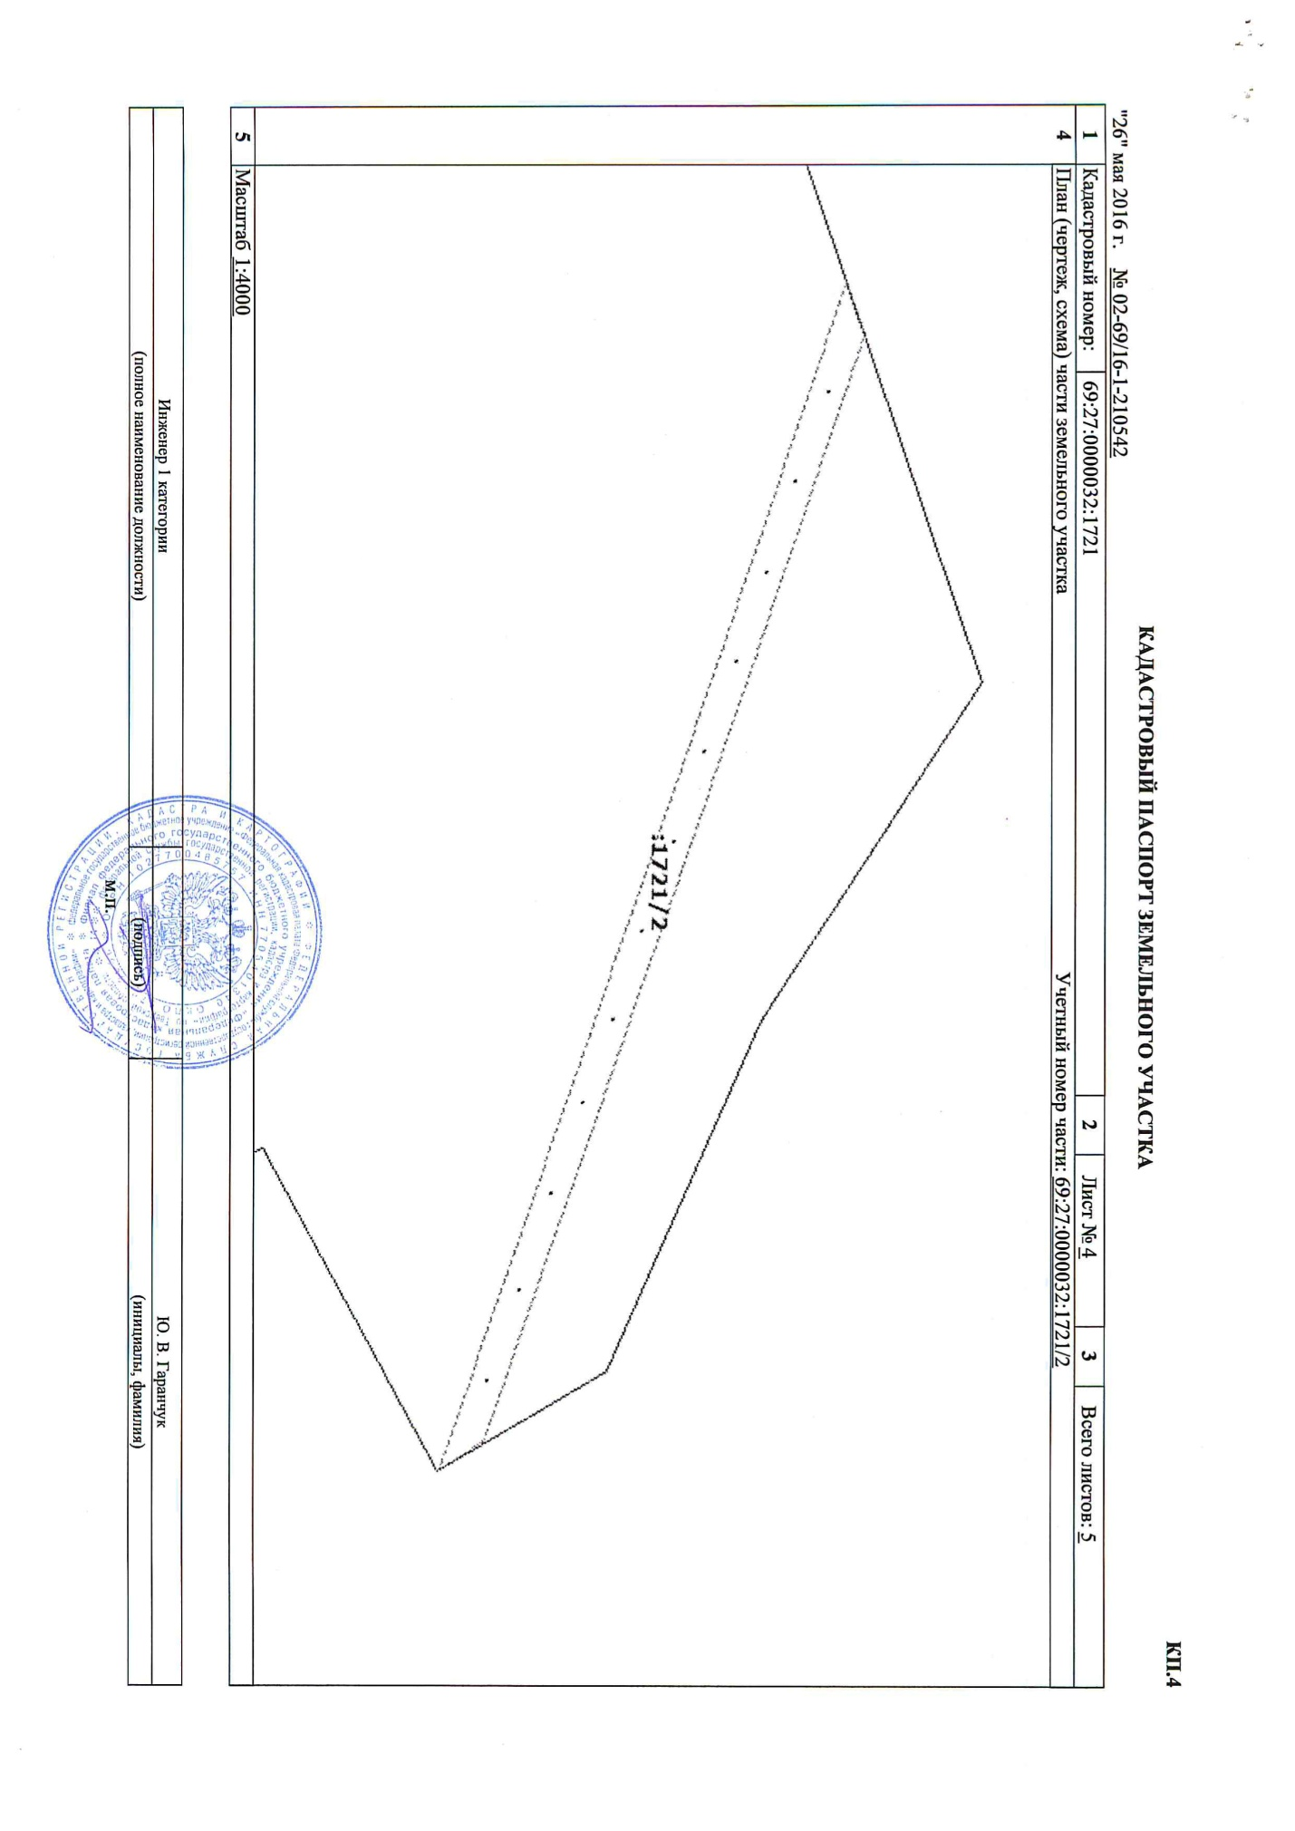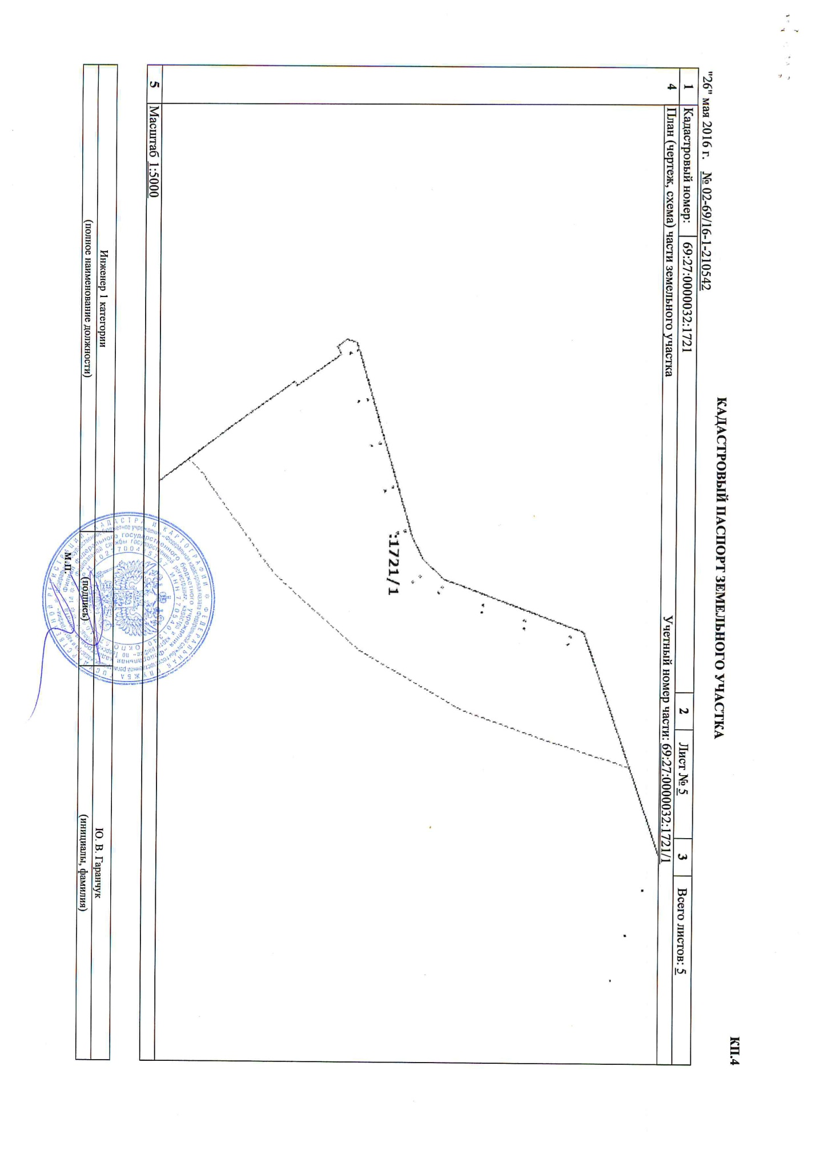

Приложение 6. Договор аренды
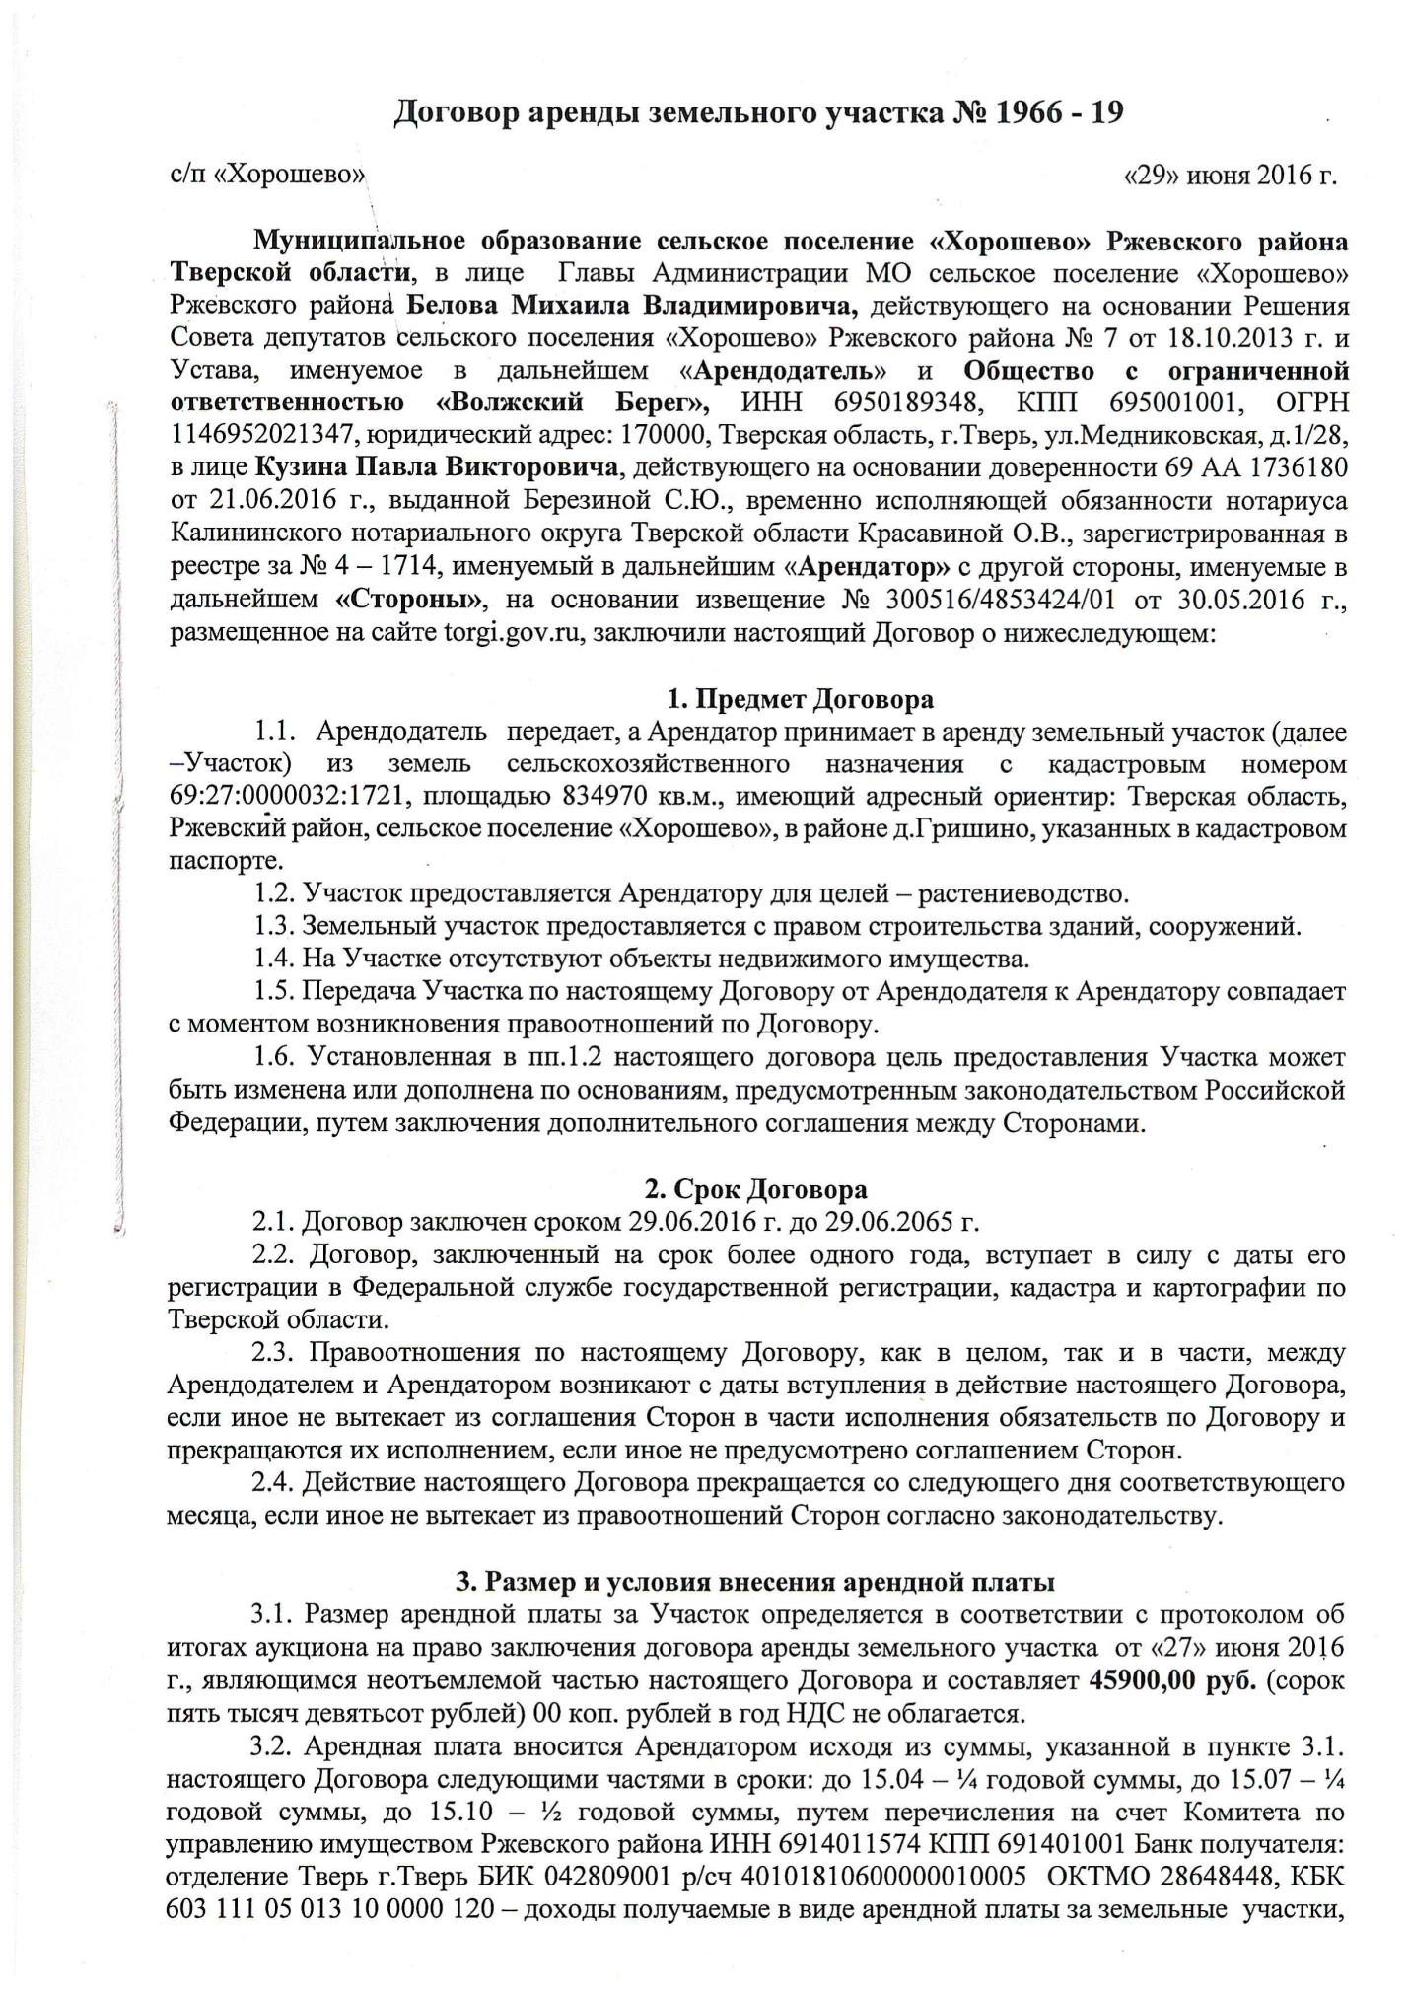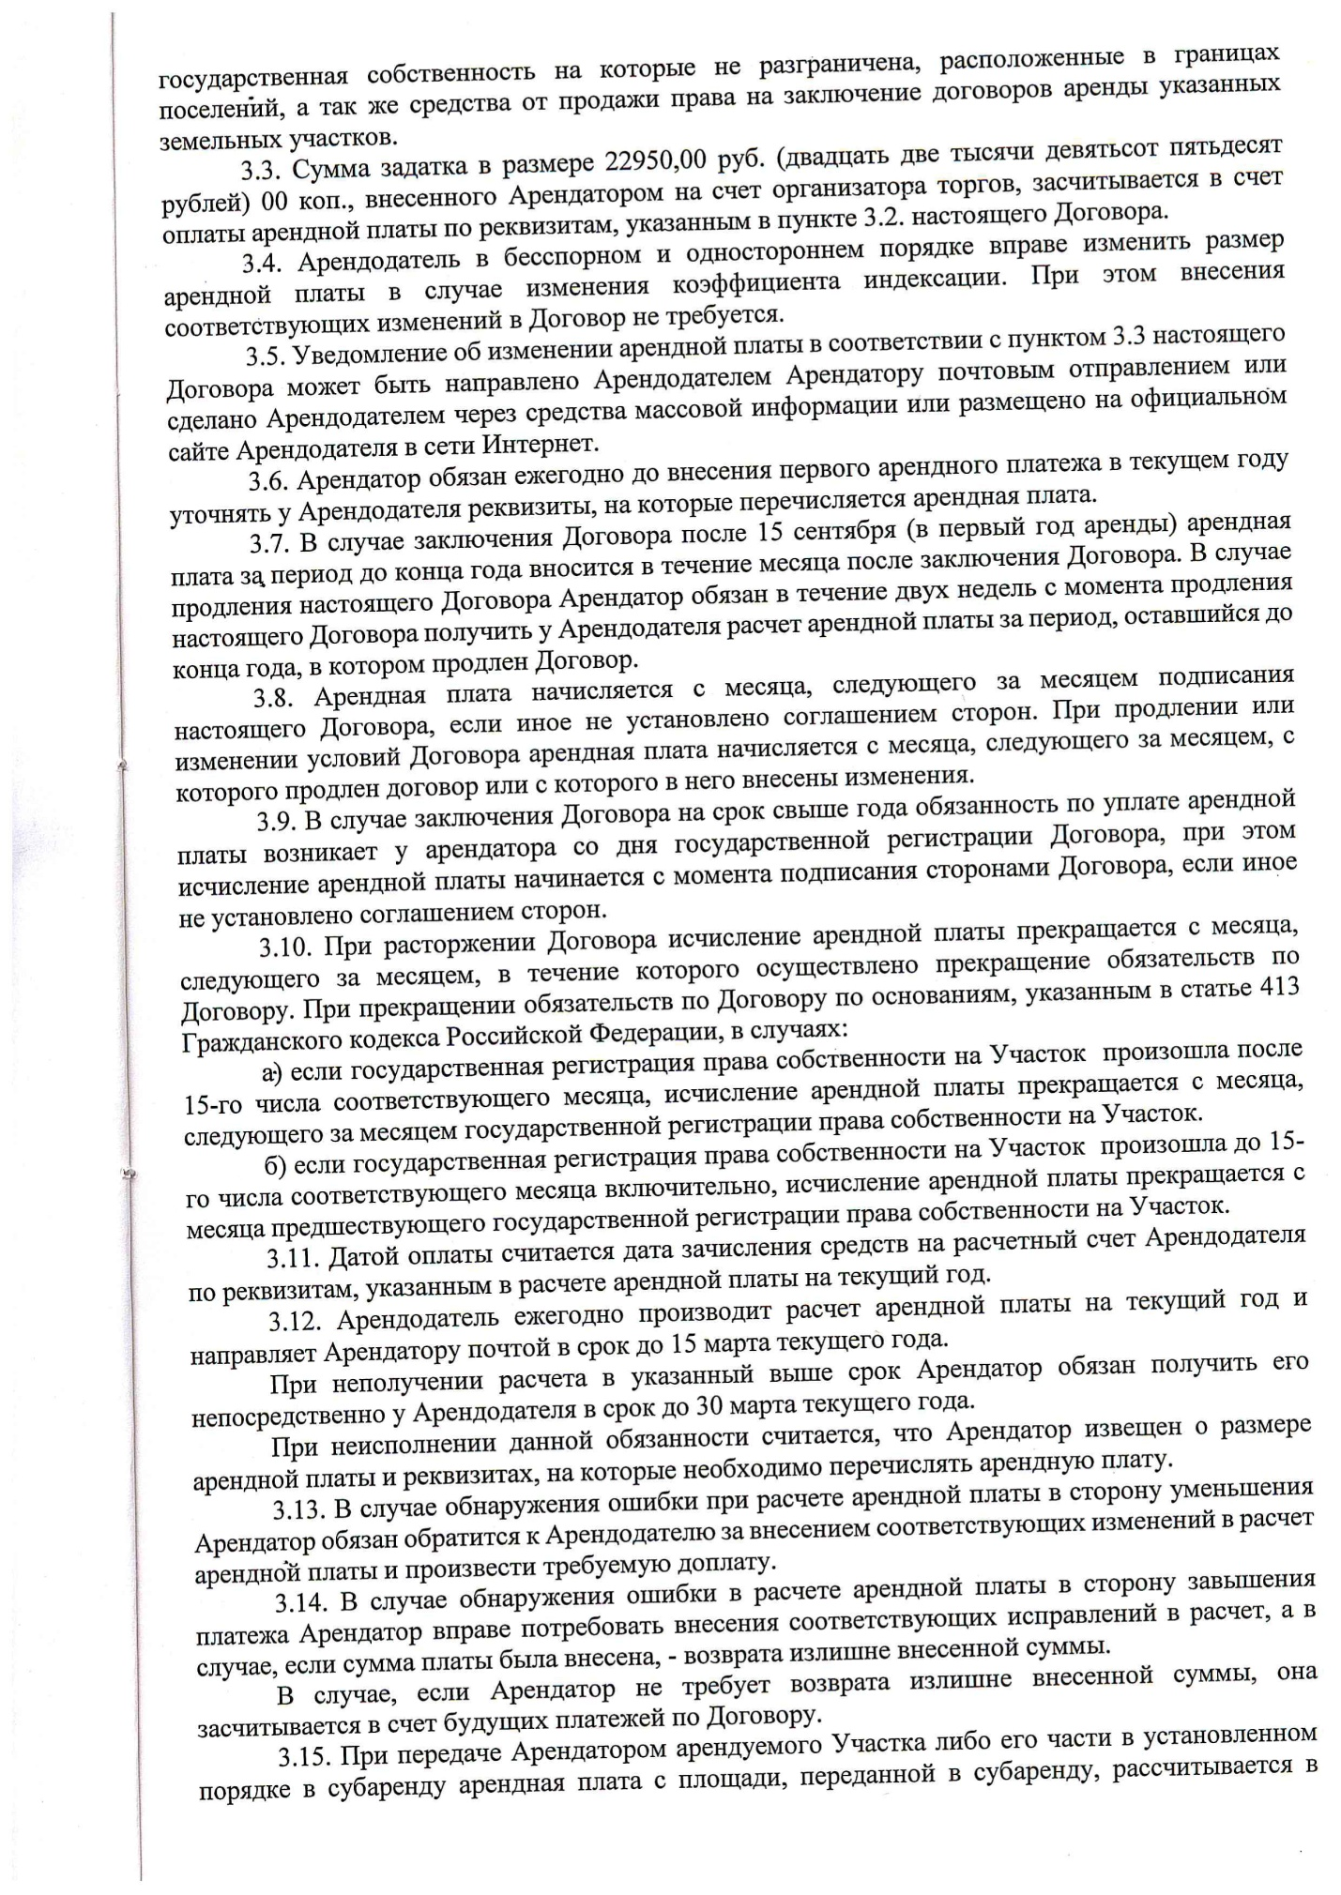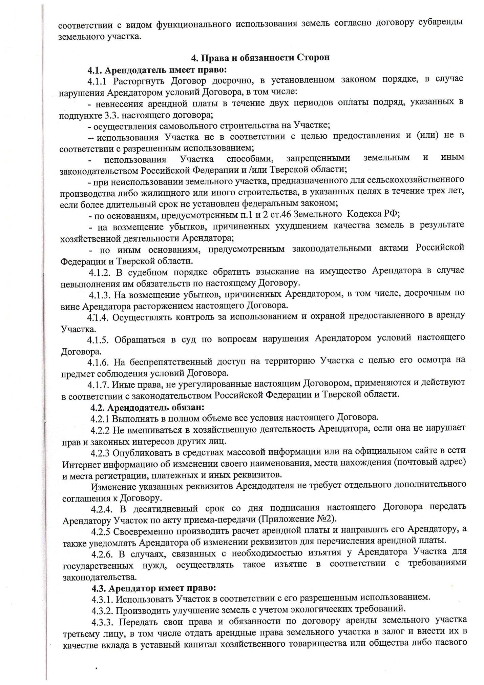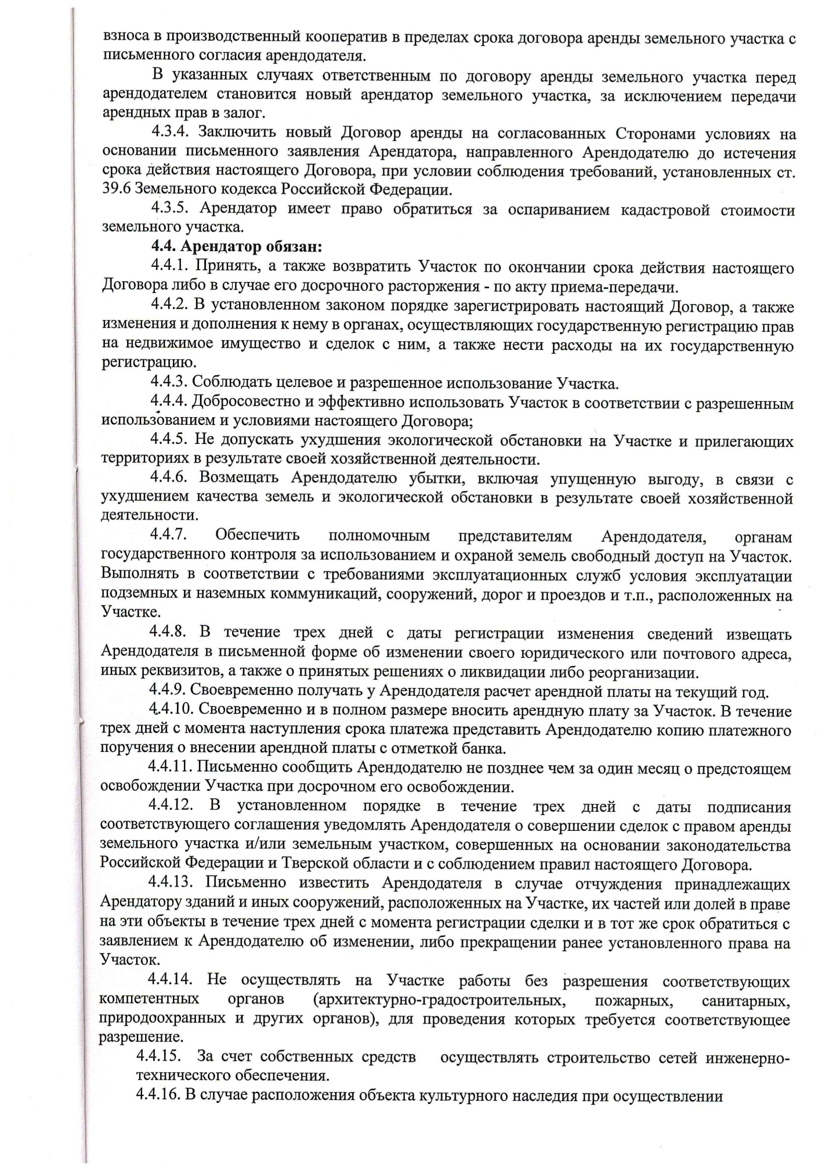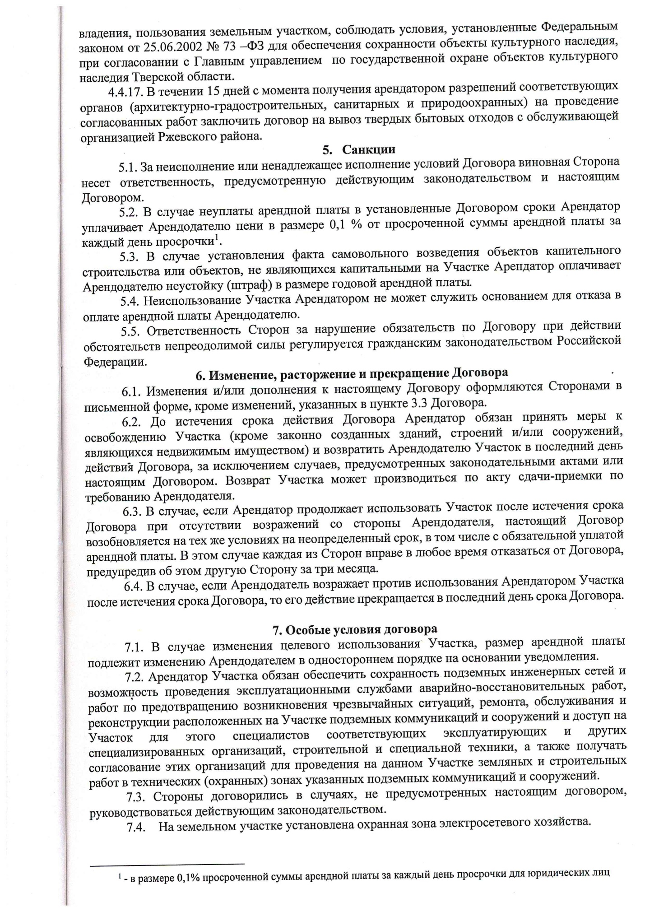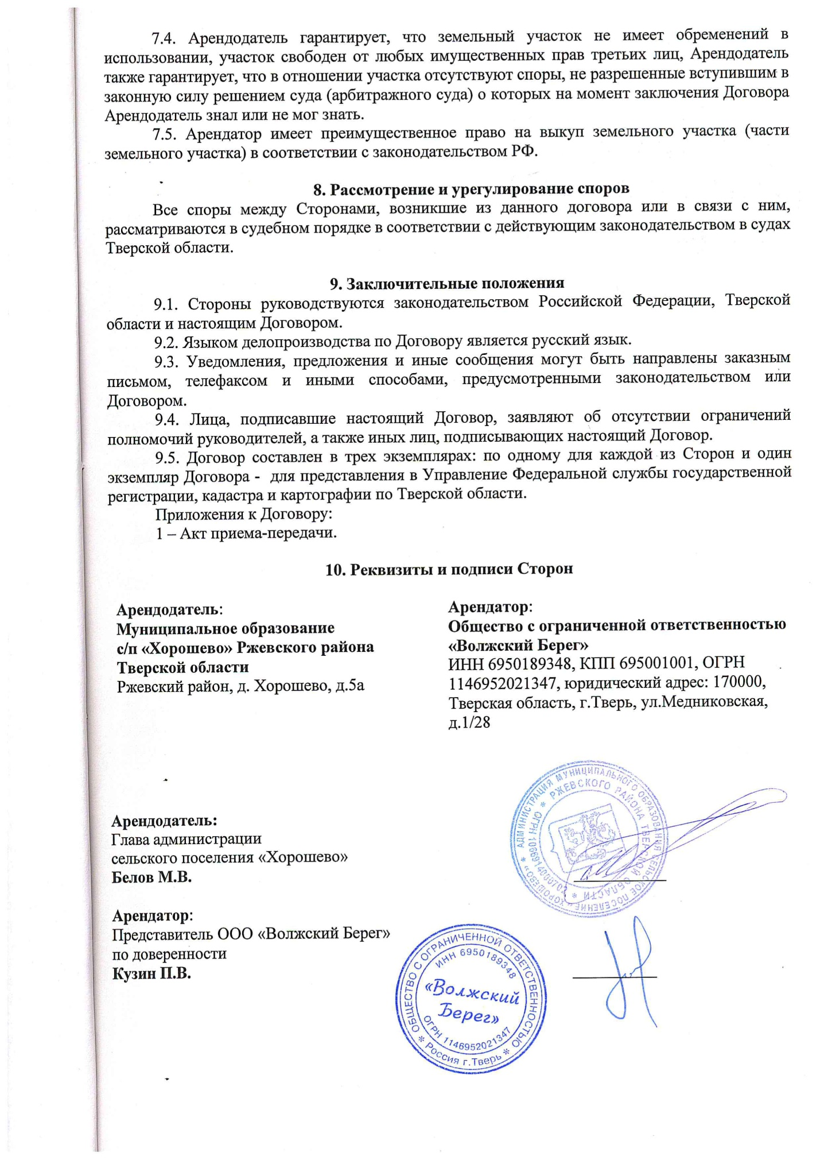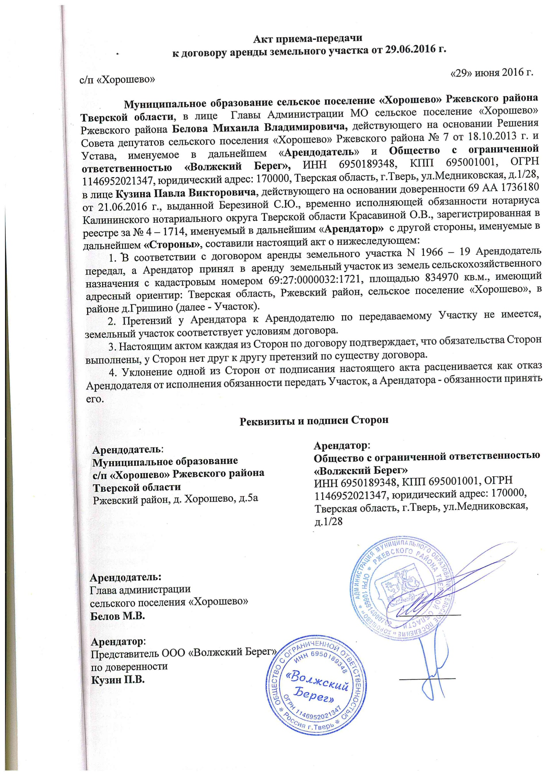

Приложение 7. Заявление о включении земельного участка
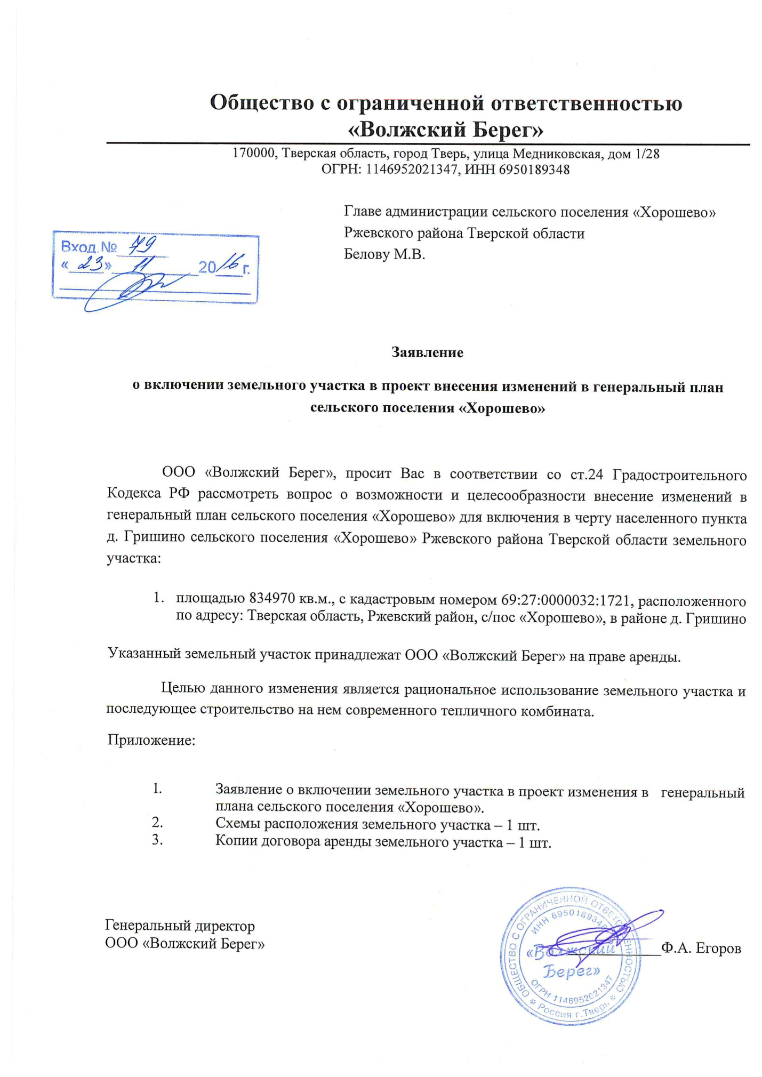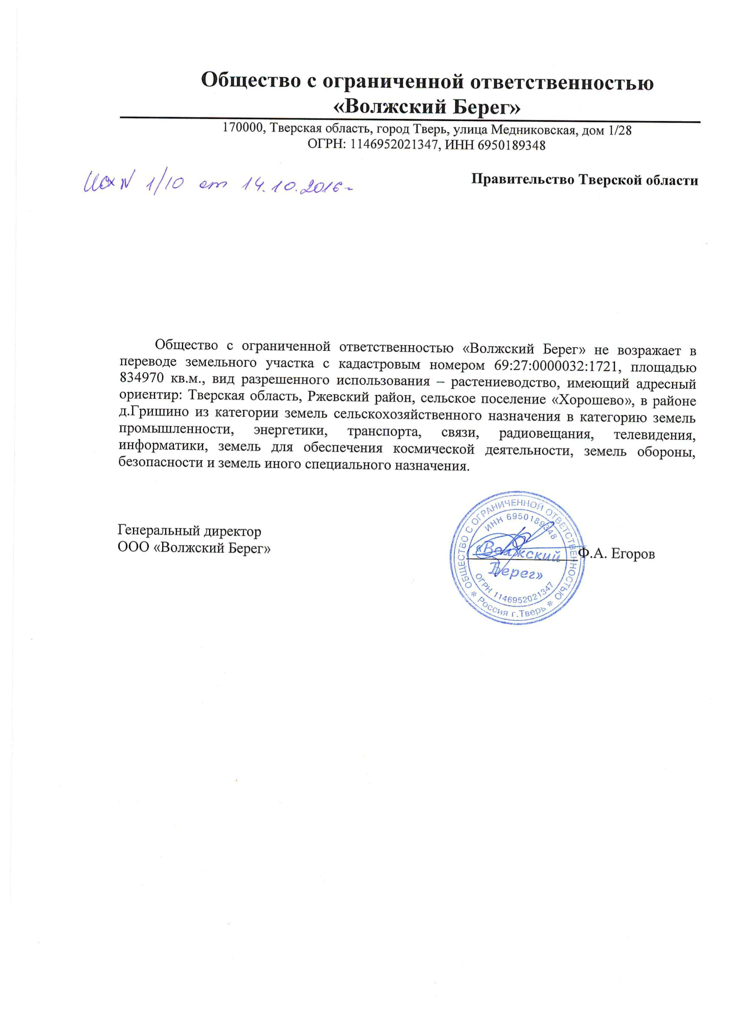

Приложение 8. Ходатайство
